Для заказа доставки данной работы воспользуйтесь поиском на сайте по ссылке: http://www.mydisser.com/search.html

Львівський національний університет імені Івана Франка

Вишневський Віктор Іванович

УДК (556.18+556.53+628.1) (477)

АНТРОПОГЕННИЙ ВПЛИВ

НА РІЧкИ УКРАЇНИ

11.00.11 – конструктивна географія
і раціональне використання природних ресурсів

АВТОРЕФЕРАТ
дисертації на здобуття наукового ступеня
доктора географічних наук

Львів – 2003

Дисертацією є рукопис

Роботу виконано в Українському науково-дослідному гідрометеорологічному інституті

Науковий консультант: доктор географічних наук, професор

Ковальчук Іван Платонович, Львівський національний університет, завідувач кафедри конструктивної географії та картографії
Офіційні опоненти: | доктор географічних наук, професор  Будз Маркіян Дмитрович,  Український державний університет водного господарства та природокористування,  професор кафедри водогосподарських екологій, гідрології та природокористування, м.Рівне

доктор географічних наук, професор

Денисик Григорій Іванович,

Вінницький державний педагогічний університет, завідувач кафедри фізичної географії

доктор географічних наук, професор

Мольчак Ярослав Олександрович,

Луцький державний технічний університет,

декан технологічного факультету, професор кафедри екології і безпеки життєдіяльності

Провідна установа: Інститут географії НАН України, м.Київ
Захист відбудеться “ 24 ” жовтня 2003 р. о 14 годині на засіданні спеціалізованої вченої ради Д 35.051.08 у Львівському національному університеті імені Івана Франка (79000, м. Львів, вул. Дорошенка, 41)

З дисертацією можна ознайомитися у бібліотеці Львівського національного університету імені Івана Франка за адресою: 79005, м. Львів,

вул. Драгоманова, 17

Автореферат розісланий “____” вересня 2003 р.

Вчений секретар

спеціалізованої вченої ради Д 35.051.08

доктор географічних наук, професор Волошин І.М.

ЗАГАЛЬНА ХАРАКТЕРИСТИКА РОБОТИ

Актуальність теми. Значне, багатостороннє і довготривале використання річок України у різних сферах людської діяльності спричинило те, що вони зазнали істотних змін. У багатьох випадках їх стан наближається до кризового або навіть набув його.

Ця ситуація зумовлена багатьма чинниками. Зокрема, водозабезпеченість України на одного мешканця є істотно меншою, ніж у середньому в Європі. Окрім того, матеріальне виробництво в Україні відзначається енерго– та матеріалоємністю, а отже, й водоємністю. Наслідком цього є великі обсяги водоспоживання і відведення, що співвідносні з річковим стоком.

Значні потреби у воді, передусім у теплу пору року, спричинили необхідність здійснення масштабних робіт із зарегулювання стоку. Акумульований у ставах і водосховищах об’єм води перевищує середній річний стік Дніпра або стік, що формується на території країни. Негативними наслідками створення водосховищ стало зменшення водообміну, “цвітіння води”, підтоплення прилеглих територій.

Помітні зміни стану річок зумовило і природокористування на водозборі. Зокрема, сільськогосподарська діяльність, яка супроводжується посиленням ерозії, спричинила замулення багатьох річок, скорочення їх довжини і навіть повне зникнення.
Дуже великим є вплив людини на якість річкової води. Результатом надходження у річки мільйонів тонн різноманітних забруднюючих речовин є істотні зміни гідрохімічних характеристик. Це позначилося і на можливості господарського використання річок.

Економічна криза 1990-х років призвела до істотного погіршення стану багатьох водогосподарських об’єктів, ускладнення їх експлуатаційного режиму. Зокрема, погіршення експлуатації осушуваних земель призвело до їх підтоплення і вторинного заболочування. Водночас у країні збільшилася повторюваність техногенних аварій, в тому числі пов’язаних із річками.

В останні десятиріччя все чіткіше проявляється вплив на річки глобальних чинників. У цьому разі найважливішими є зміни клімату – підвищення середньорічної та особливо зимової температури повітря.

Наведені дані свідчать про те, що результати досліджень річок, виконаних ще 10–15 років тому, вже не відображають їх сучасного стану. У зв’язку з цим нагальним завданням сучасної географічної науки є вивчення річок України з конструктивно-географічних позицій та вирішення проблем, пов’язаних із впливом на них об’єктів господарського (насамперед водогосподарського) комплексу.
Зв’язок роботи з науковими програмами, планами, темами. Дисертаційне дослідження здійснювалося в рамках планів Держгідромету України (номери державної реєстрації тем 01900018170, 01910032613, 0195U025592, 0195U025593), Кліматичної програми України (0198U004868), Державної програми протипаводкових заходів (номер державної реєстрації теми 0194U020452), постанови Кабінету міністрів України (0197U016376), проекту 6.3/241 Державного фонду фундаментальних досліджень тощо.
Мета і завдання дослідження. Мета дисертаційної роботи – комплексне і цілісне оцінювання антропогенного впливу на річки України, спрямоване на розробку конструктивно-географічних рекомендацій щодо мінімізації його негативних наслідків, поліпшення гідроекологічної ситуації, раціональне використання водних ресурсів та оптимізацію роботи водогосподарського комплексу держави.

Досягнення мети потребувало розв’язання спектра завдань. Умовно їх можна поділити на три групи: теоретико-методологічні, регіонально-географічні та прикладні.

До першої групи входить:

1. Розроблення методологічних засад конструктивно-географічних досліджень антропогенного впливу на річки.

2. Окреслення засад антропогенної (водогосподарської) гідрології.

3. Класифікація чинників антропогенного впливу на річки.

До регіонально-географічних завдань можна віднести:

1. Оцінювання природного стоку найбільших річок України та впливу господарської діяльності на його зміни.

2. Встановлення закономірностей стоку завислих і тягнених наносів рівнинних і гірських річок.

3. Оцінювання регіональних змін метеорологічних величин, що найбільше впливають на річки.

4. Визначення особливостей паводкового режиму річок Українських Карпат під впливом кліматичних змін і господарської діяльності.

5. Встановлення особливостей термічного і льодового режимів річок і масштабів змін, що відбулися в останні десятиріччя.

6. Виявлення гідроекологічних особливостей плавневих ділянок річок, у тому числі їх чутливості до антропогенного впливу.
До конструктивно-географічних завдань належать:

1. Оцінювання наслідків створення великих водогосподарських та енергетичних об’єктів на річках та в їх басейнах.

2. Розробка рекомендацій, спрямованих на мінімізацію негативних наслідків водогосподарського будівництва, зменшення ймовірного забруднення річок у разі аварій на трубопровідному транспорті та поліпшення гідроекологічної ситуації.

3. Обґрунтування рекомендацій щодо здійснення моніторингу на річках.
Усі ці завдання вирішувалися шляхом проведення аналітичних і польових досліджень, а також узагальнення отриманих результатів. Зокрема, польові дослідження здійснено практично на всіх великих річках України: Дніпрі, Дністрі, Південному Бузі, Сіверському Дінці, Десні, Прип’яті. Окрім цього, за участю та під керівництвом автора виконано дослідження на багатьох штучно створених водних об’єктах: водосховищах, великих каналах, водоймах-охолоджувачах тощо. За час роботи над дисертацією автором обстежено понад сто річок і водойм усіх регіонів України – від Карпат і Полісся до Причорномор’я і Криму. Оцінювання впливу господарського комплексу здійснювалося шляхом узагальнення матеріалів багатьох відомств, ознайомлення з ходом будівництва чи експлуатації десятків об’єктів. Автору вдалося побувати практично на всіх великих водогосподарських об’єктах країни: каналах, водоводах, насосних станціях і т. ін. Поміж промислових об’єктів, яким приділено найбільшу увагу, були енергетичні, гірничодобувні, металургійні, хімічні тощо.
Об’єкт і предмет дослідження. Об’єктом досліджень є річки України разом із створеними на них системами і спорудами водогосподарського комплексу. Предмет досліджень – природні та антропогенні чинники впливу на річки, а також зміни стану річок у результаті антропогенного впливу.
Методологія і методи дослідження. Методологічною основою дисертаційного дослідження слугували положення і підходи сучасної географії, передусім її конструктивно-географічного та геоекологічного напрямів.
Основними принципами пізнання, на яких базувалися дослідження, були об’єктивність, загальний зв’язок, причинність, еволюційність, відображення. Загальнонауковими складовими дослідження слугували абстрагування, узагальнення, аналіз, синтез, аналогія, індукція, дедукція.
Дослідницькі підходи, використані в роботі, відповідають різним етапам розвитку науки: класичному, некласичному, постнекласичному. Зокрема, з арсеналу класичного етапу використано порівняльний підхід (метод). Із здобутків некласичного етапу розвитку науки використано системний та екологічний підходи. Насамкінець, дисертаційне дослідження спиралося на використання підходу, що відповідає сутності поняття “sustainable development” – напрямку розвитку цивілізації, котрий поступово визнається як єдино можливий.
У роботі застосовувалися загально- і конкретно-наукові методи. Із загальнонаукових методів застосовані вимірювання й спостереження. Зокрема, польові дослідження на річках виконувалися з використанням загальновідомих настанов гідрометеорологічним станціям і постам. Для кількісної оцінки стану річок та антропогенного впливу на них використовувалися методи аналізу та обробки даних: математичної статистики, зокрема кореляційний, регресії, кластерний, спектральний, сумісний (поєднаний) аналізи і т. ін. У роботі також знайшов використання картографічний метод. Із конкретно-наукових методів використовувалися водобалансовий, відповідних рівнів і витрат води, Маскингам, аналіз економічних показників і т. ін.

Вихідні матеріали
Інформаційною базою дослідження водних об’єктів слугували дані, отримані насамперед у результаті цільових експедиційних досліджень, а також рекогносцирувальних обстежень річок і багатьох господарських об’єктів. У роботі широко використовувалися дані спостережень Державної гідрометеорологічної служби, дані водообліку Держводгоспу України, відомчі матеріали кількох міністерств та відомств (Міністерства палива та енергетики, Міністерства агропромислової політики). Окрім цього, використовувалися проектні та експлуатаційні відомості водогосподарських організацій, промислових підприємств тощо.

Наукова новизна одержаних результатів
Наукова новизна роботи полягає у розробці методологічних засад конструктивно-географічних досліджень антропогенного впливу на річки, зокрема конструктивно-гідрологічного аналізу їх стану; класифікації чинників антропогенного впливу на водні об’єкти та оцінці їхньої ролі у змінах стану річок; оцінці впливу змін клімату на річки України. Крім того, автором уперше здійснено оцінювання впливу господарської діяльності на гідрологічний режим і стан річок усієї країни; визначено роль найголовніших чинників антропогенного впливу: зарегулювання стоку, водозабору й водовідведення; оцінено зміни стоку найбільших річок: Дніпра, Дністра, Південного Бугу і Сіверського Дінця; визначено гідроекологічні наслідки введення в дію Дністровського комплексного гідровузла – найбільшого водогосподарського об’єкта, створеного в Україні в останні десятиріччя; розроблено рекомендації з проведення екологічно обґрунтованих попусків із Дністровського водосховища; встановлено закономірності просторово-часових змін стоку завислих наносів і чинників, що впливають на їх зміни; запропоновано алгоритм розрахунку твердого стоку гірських річок, який ґрунтується на врахуванні режимних характеристик водності й факті існування самовідмостки; оцінено зміни термічного і льодового режимів річок, а також найважливіших гідрохімічних характеристик; виконано районування території країни за особливостями використання річок та змінами їхнього стану; обґрунтовано схему досліджень, спрямованих на визначення та мінімізацію ймовірного нафтового забруднення річок і водойм на ділянках перетину їх магістральними нафтопроводами; здійснено кількісне оцінювання впливу на річки споруджуваних господарських об’єктів.

Важливими особливостями виконаної роботи є охоплення дослідженнями всієї території України; оцінювання впливу на річки великого спектра найважливіших чинників; визначення антропогенного впливу на всі елементи гідрологічного режиму річок, а також на інші аспекти їх стану.
Обґрунтованість і достовірність наукових положень і висновків роботи забезпечені надійністю вихідних даних – як власних, так і зібраних у різних установах і відомствах.
Достовірність результатів експериментальних досліджень забезпечена численністю вимірів, що істотно зменшувало можливість випадкових помилок. Достовірність результатів вимірювань визначається врахуванням природних закономірностей, відповідністю сучасним поглядам на механізми розвитку процесів. Результати досліджень відповідають у цілому загальним і конкретно науковим положенням конструктивної географії та гідрології. Обґрунтованість результатів роботи забезпечена також використанням сучасних методів обробки даних, розрахунками відповідних статистичних критеріїв.
Практичне значення одержаних результатів полягає в отриманні нових даних про сучасний стан річок та обґрунтуванні можливостей їх раціональнішого використання й охорони. Оцінено очікувані зміни стоку річок під впливом найважливіших енергетичних об’єктів України, що будуються: Рівненської та Хмельницької АЕС, Дністровської і Ташлицької ГАЕС. Розроблено і реалізовано на практиці параметри екологічно обґрунтованих попусків із Дністровського водосховища. Розроблено методику трансформації стоку на ділянці Дніпра поблизу м.Києва, що дає змогу контролювати коливання рівнів у певних межах. Визначено заходи, необхідні при оцінюванні та локалізації ймовірного нафтового забруднення річок і водойм у результаті аварії на трубопровідному транспорті. Сформульовано та реалізовано на практиці пропозиції щодо раціоналізації спостережень за твердим стоком. Розроблено алгоритм розрахунків стоку тягнених наносів гірських річок, який можна використовувати при розрахунках занесення і замулення штучних водойм, а також науковому обґрунтуванні обсягу добування алювію.
Результати досліджень, що виконувалися у рамках бюджетних і госпдоговірних тем, передано замовникам (Держводгоспу України, інституту “Укргідропроект” та ін.) у вигляді наукових звітів, доповідних записок і рекомендацій. Результати досліджень поширювалися у багатьох наукових публікаціях, статтях у пресі, виступах на симпозіумах, конференціях тощо.
Практичне використання результатів проведених досліджень підтверджено багатьма актами впровадження, що подані у Додатку до дисертації.
Особистий внесок автора в науку полягає у розробці конструктивно-географічних засад досліджень антропогенного впливу на річки. Автором виконано оцінювання антропогенного впливу на основні елементи гідрологічного режиму і стан річок усієї території України. Автором особисто отримано всі основні результати досліджень, що виносяться на захист.
Основні положення, що виносяться на захист:
1. Методологічні засади конструктивно-географічних досліджень антропогенного впливу на річки, зокрема засади конструктивно-гідрологічного аналізу їх стану.
2. Кількісне та якісне оцінювання змін гідрологічного режиму річок, а також їх гідроекологічного стану під впливом антропогенного чинника.
3. Прикладні результати досліджень антропогенного впливу на річки, спрямовані на поліпшення гідроекологічної ситуації, раціональне використання водних ресурсів та оптимізацію водогосподарської діяльності.
Апробація роботи. Результати досліджень доповідалися на Міжнародній конференції “Динаміка і терміка річок, водосховищ та естуаріїв” (Москва, 1989), VI З’їзді географічного товариства УРСР (Одеса, 1990), засіданні Географічного товариства СРСР (Москва, 1990), нараді–семінарі з гідрології гирл річок (Москва, 1990), Міжнародній конференції «Методи дослідження і використання гідроекосистем» (Юрмала, 1991), Республіканській конференції “Проблеми раціонального використання, охорони та відтворення природно-ресурсного потенціалу Української РСР” (Чернівці, 1991), Міжнародній конференції “Дністер – SOS” (Одеса, 1993), Міжнародному симпозіумі з питань руслових процесів (Санкт-Петербург, 1994), науково-практичній конференції з питань здійснення протипаводкових заходів у Закарпатській області (Хуст, 1994), Міжнародній конференції “Динаміка і терміка річок, водосховищ та естуаріїв” (Москва, 1994), Міжнародному симпозіумі з питань річкового стоку (Санкт-Петербург, 1995), Конференції Придунайських країн (Грац, (Австрія), 1996), Міжнародній науково-практичній конференції “Проблеми ефективного використання водних ресурсів та меліорації земель” (Київ, 1996), Науково-технічній конференції з водно-екологічних проблем Волинської області (Луцьк, 1996), науково-практичній конференції з питань виконання Протипаводкової програми у західних областях України (Івано-Франківськ, 1997), Міжнародній конференції “Клімат і вода” (Еспоо (Фінляндія), 1998), конференції “Гідрологія і гідрохімія на межі тисячоліть” (Київ, 1999), Першій Всеукраїнській конференції з гідрології, гідрохімії та гідроекології (Київ, 2001), науково-практичній конференції, організованій Держводгоспом України (Київ, 2001), Міжнародній науково-технічній конференції “Гідрометеорологія та охорона навколишнього середовища” (Одеса, 2002), II Міжнародній науково-практичній конференції “Географічна освіта і наука в Україні” (Київ, 2003), кількох наукових семінарах: в Інституті гідротехніки і меліорації (Київ, 2002); Львівському національному університеті (2002); Державному гідрологічному інституті (Санкт-Петербург, 2003); Інституті водних проблем (Москва, 2003).
Публікації. За темою дисертації опубліковано понад 70 наукових робіт, у тому числі одна одноосібна та дві колективні монографії.
Структура та обсяг дисертації. Дисертаційна робота складається зі вступу, семи розділів, висновків, списку літературних джерел із 412 найменувань, а також восьми додатків. Основний зміст, разом із 104 рисунками і 46 таблицями, викладено на 365 сторінках машинописного тексту. Загальний обсяг дисертації – 441 сторінка.
Подяки. Автор щиросердно висловлює подяку всім фахівцям, котрі сприяли написанню цієї дисертаційної роботи, отриманню наукових результатів, формуванню наукового світогляду. Щиру подяку висловлюю передусім науковому консультанту – д.геогр.н., проф. І.П.Ковальчуку за значну допомогу в роботі та підтримку. Автор вдячний к.т.н. Є.С.Цайтцу за знання, отримані ще в університетські роки, а також д.геогр.н., проф. В.М.Тімченку за ініціативу щодо початку роботи над дисертацією. Автор вдячний за поради і різноманітну допомогу к.т.н. К.А.Алієву, к.т.н. В.О.Базилевичу, к.геогр.н. О.В.Войцеховичу, д.геогр.н., проф. Є.Д.Гопченку, д.т.н., проф. К.В.Гришаніну, О.О.Косовцю, д.т.н., проф. В.С.Лапшенкову, к.геогр.н., проф. М.М.Падуну, д.геогр.н., проф. В.М.Пащенку, д.геогр.н., проф. В.К.Хільчевському, І.В.Щоголєву. Автор висловлює подяку співробітникам Державного гідрологічного інституту – насамперед д.т.н. О.С.Судольському, як за численні консультації, так і за приклад сумлінного служіння науці.

ОСНОВНИЙ ЗМІСТ РОБОТИ
Перший розділ “Методологічні засади конструктивно-географічних досліджень антропогенного впливу на річки” присвячено розгляду вивченості проблеми та розробці засад конструктивно-географічного аналізу стану річок.
У роботі зазначено, що питання антропогенного впливу на річки знаходилися у полі зору багатьох дослідників. Разом з тим переважна їх більшість спрямовувала свою увагу на вивчення лише окремих питань: впливу на річки зарегулювання стоку, безповоротного водоспоживання, а також діяльності на водозборі (розорювання території, зведення лісу, осушення і т. ін.).
У багатьох раніше виконаних дослідженнях використовувалися порівняно короткі ряди спостережень, у тому числі ряди, в яких немає даних за останні два десятиріччя. Ця обставина є дуже важливою, адже в останні 20 років найбільше проявилися зміни клімату, а також зміни в економіці країни. Зокрема, зміни у господарській сфері протягом 1990-х років визначають те, що відповідні дослідження, виконані до 1990-1991 рр., вже не відповідають сучасним умовам. Окрім цього, у жодній з опублікованих раніше праць не ставилося за мету охопити всю територію України і водночас якомога ширший перелік чинників антропогенного впливу.
Методологічний апарат, адекватний цьому дослідженню, частково викладено у вступній частині. Головним концептуальним положенням дисертаційної роботи є те, що розташовані на території України річки (та інші водні об’єкти) не можуть розглядатися окремо від антропогенного впливу. Цей вплив за масштабом, різноманітністю та ефектом може бути більшим за вплив природних чинників.
Передумовою виконаних досліджень є значний антропогенний вплив на річки та істотні зміни їхнього стану. Принципи пізнання (зокрема відображення, причинності, загального зв’язку) відображають здатність річок реагувати на антропогенний вплив.
Оптимальний шлях досліджень антропогенно змінених річок залежить передусім від того, який саме об’єкт досліджується і яких антропогенних впливів він зазнає. Усвідомлення проблеми, окреслення її загальних складових, визначення мети і завдань є першими традиційними кроками до вирішення проблеми. Алгоритм подальшого наукового пошуку залежить від того, який саме аспект (негативні наслідки) антропогенного впливу на річки досліджується. У цьому разі основна увага має бути спрямована не тільки на самий об’єкт (річку), а й на суб’єкт антропогенного впливу. Першочергова увага, як правило, приділяється фактичному стану об’єктів. Природний їх стан здебільшого доводиться реконструйовувати. При цьому встановлюється ступінь впливу окремих чинників. У цьому разі використовується певний арсенал методів, методик і дослідницьких прийомів, використання яких залежить насамперед від вивченості водних об’єктів, наявності даних спостережень. У разі їх існування здійснюється аналіз змін стану річок у часі. Ефективними є статистичні методи: кореляції, регресійного та кластерного аналізу і т. п. Із конкретно-наукових методів використовуються водобалансовий, відповідних рівнів і витрат води, аналіз економічних показників і т. ін. У разі відсутності даних про річки можуть використовуватися методи аналогії, картографічний матеріал, відомості про об’єкти господарського комплексу.
Поєднання підходів, методів, методик і прийомів досліджень антропогенно змінених річок можна назвати конструктивно-географічним аналізом стану річок або конструктивно-гідрологічним аналізом. Ним є комплексні дослідження стану річок разом із чинниками, що впливають на них, спрямовані на мінімізацію негативних наслідків антропогенного впливу, поліпшення гідроекологічної ситуації, раціональне використання водних ресурсів та оптимізацію роботи водогосподарського комплексу.
Важливою особливістю конструктивно-географічних досліджень стану річок є ускладнення взаємодії об’єкта і суб’єкта впливу, певний збіг їхньої сутності.
Велика кількість чинників антропогенного впливу спричиняє доцільність їх відповідної класифікації. Вона здійснена за часовими, просторовими, структурними та іншими ознаками.
За часовою ознакою виділено такі аспекти впливу: за віддаленістю, тривалістю, періодичністю, ймовірністю, черговістю та ін.
Просторовість антропогенного впливу. За масштабом вплив може бути глобальним, регіональним (басейновим), об’єктним або локальним. Глобальний вплив на річки викликаний передусім глобальними змінами клімату. До регіональних (басейнових) чинників належить сільськогосподарська діяльність, меліорація та ін. У свою чергу, об’єктний (локальний) вплив здійснюється переважно на саму річку. Вплив останнього, як правило, найбільший, що пояснюється концентрацією його дії.
За структурою виділено вплив за вибірковістю, ступенем, видом та ін. Окремо виділено вплив за змістом людської діяльності, який може бути поділений на виробничий (господарський) і невиробничий. Дещо окремо знаходиться водогосподарська діяльність, яка стосується як виробничої сфери, так і невиробничої. У свою чергу, у водогосподарській діяльності найважливішими видами впливу на річки є зарегулювання стоку, водозабір і водовідведення.
Структура антропогенно змінених водних об’єктів складається з двох частин: природної та антропогенної. За ієрархічним рівнем у природному блоці виділяються річковий басейн, долина, заплава, береги, русло. У рамках антропогенної складової виділяються виробнича та невиробнича сфери.
Кожна річка як елемент природного середовища характеризується властивостями, що визначають її чутливість до антропогенного впливу. Так, можна виокремити такі риси, як розмір, стан, стійкість, уразливість, енергія.
Залежно від розмірів, річки можуть бути поділені на малі, середні й великі. Те саме стосується річкового басейну, заплави, русла.
Стан річки може визначатися як природний, умовно-природний, антропогенно змінений, антропогенний, техногенний.
Річкам властиві якості, що визначають більшу чи меншу уразливість до антропогенного впливу. Зокрема, річки, які знаходяться у регіоні зі значною природною ерозією, найбільше потерпають від людської діяльності аналогічної дії. За цією ознакою річки можуть бути поділені на такі, що мають слабку, середню та значну уразливість. Різною є уразливість і окремих їх ділянок. Значною, зокрема, є уразливість до зарегулювання стоку плавневих ділянок.
У роботі зазначено, що для будь-якої зрілої науки, і географії зокрема, притаманні диференціація та інтеграція наукових напрямів. Поява нового об’єкта, а саме – антропогенно змінених річок (і навіть штучно створених водних об’єктів), існування такого потужного чинника, як водогосподарський комплекс, дає змогу вважати, що існують підстави для виокремлення нового наукового напряму за об’єктними, прикладними і навіть суб’єктними ознаками. Цей напрям можна назвати антропогенною гідрологією у ширшому розумінні та водогосподарською гідрологією – у вужчому. Об’єктом вивчення цього напряму є водні об’єкти, змінені в результаті господарської діяльності. До них слід віднести також об’єкти, подібні до природних, що виникли в результаті господарської діяльності. Предметом нового напряму є зв’язки між водними об’єктами (передусім річками) та господарською діяльністю. Інакше це можна сформулювати як виокремлені властивості природних водних об’єктів реагувати на вплив господарської діяльності. Предметом наукового напряму можна вважати реакцію водних об’єктів на вплив господарського комплексу.
Автором запропоновано новий структурний поділ гідрології суші за об’єктними, предметними, методичними, а також прикладними ознаками. Зокрема, за об’єктними ознаками виділяються гідрологія річок, озер, боліт. За предметними ознаками (окремими сторонами об’єктів) можна виділити гідрофізику, руслові процеси, гідрохімію. “Інструментарій” науки містить гідрографію, гідрометрію. За прикладними ознаками виділилася інженерна гідрологія. У свою чергу, у зазначених напрямах виділяються більш вузькі та спеціалізовані. До інтегративних напрямів входить екологічна (геоекологічна) гідрологія.
Зміст антропогенної (водогосподарської) гідрології містить такі розділи: господарський комплекс та його потреби у воді; оцінювання впливу на річки господарської діяльності (промисловості, сільського господарства, будівництва) і невиробничої сфери; оцінювання впливу на річки основних видів водогосподарської діяльності (водозабору і водовідведення, зарегулювання стоку), оцінювання антропогенного впливу на елементи гідрологічного режиму і гідроекологічну ситуацію, прогнозування змін стану річок під впливом господарської діяльності, охорона водних об’єктів і водних ресурсів, державна політика у сфері водного господарства. Саме цим питанням приділено найбільшу увагу в дисертаційній роботі.
Другий розділ “Зміни клімату та їх вплив на стік річок” присвячено оцінюванню змін клімату та їх впливу на стік річок та гідроекологічну ситуацію.
Опрацювання значного емпіричного матеріалу для території України, а також Білорусі, де формується значна частина стоку Дніпра, показало існування тенденції до підвищення середньої річної температури повітря. Для метеостанцій, що мають найдовший період спостережень (з кінця XIX ст.), підвищення температури в розрахунку на 100 років становить 0,7–0,9 ⁰С, що більше, ніж у цілому на земній кулі. Особливо стрімким воно виявилося в останні 20–30 років (рис.1).
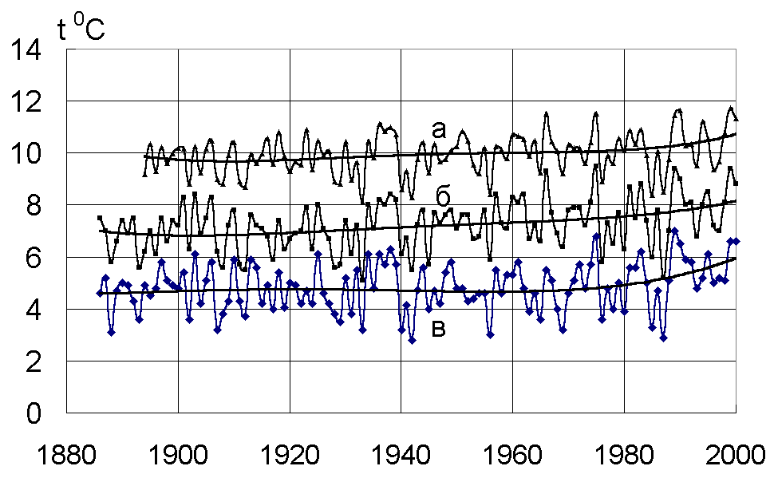
Рис.1. Багаторічні зміни середньої річної температури повітря відповідно на метеостанціях Одеса (а), Полтава (б) і Горки (в)

Ще важливішими щодо впливу на річковий стік є зміни температури повітря в окремі сезони. Найбільшим є підвищення температури в холодну пору року (насамперед у січні–березні). За наявний період спостережень температура повітря в ці місяці підвищилася приблизно на 2 ⁰С (рис.2).
Температура повітря у теплу пору року (травень–вересень) змінилася мало. Виявлено довгоперіодичні коливання з періодом близько 70 років, існування яких свідчить про велику ймовірність підвищення температури у теплу пору в найближчі роки. У цілому відбулося вирівнювання температури повітря протягом року та по території. Ці результати у цілому відповідають тим, що отримані В.М.Волощуком і С.Г.Бойченко (1998–2002) з використанням дещо інших методичних підходів.
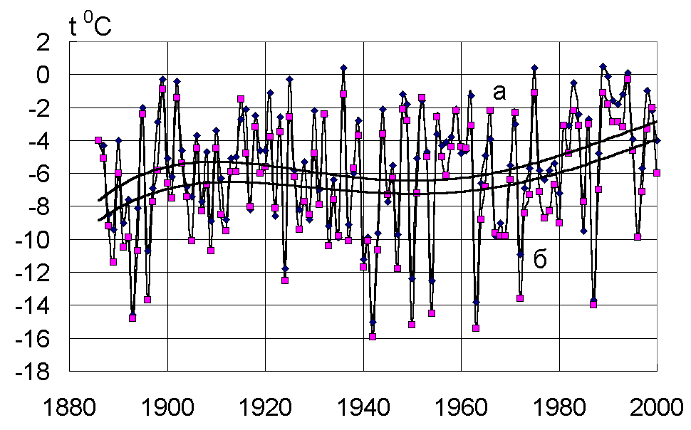 | 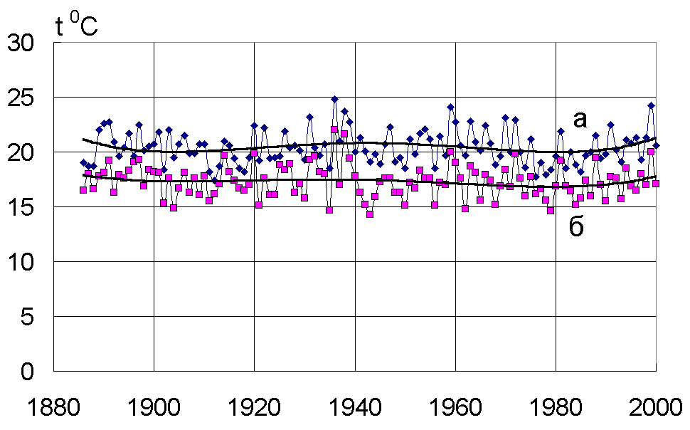
Рис.2. Багаторічні зміни середньої температури повітря у січні (ліворуч)
і липні (праворуч) на метеостанціях Полтава (а) і Горки (б)
Кількість атмосферних опадів на території Білорусі, де формується частина стоку Дніпра, має тенденцію до зменшення на 10-15% в розрахунку на 100 років. На півдні та сході України спостерігається приблизно таке саме їх збільшення.
Інші прояви кліматичних змін є такими: зниження висоти снігового покриву, збільшення вологості повітря (рис.3), зменшення швидкості вітру (рис.4), зменшення випаровування з водної поверхні у теплу пору року (рис.5). Останнє в основному визначається зменшенням швидкості вітру, яке спостерігається на більшій частині України.
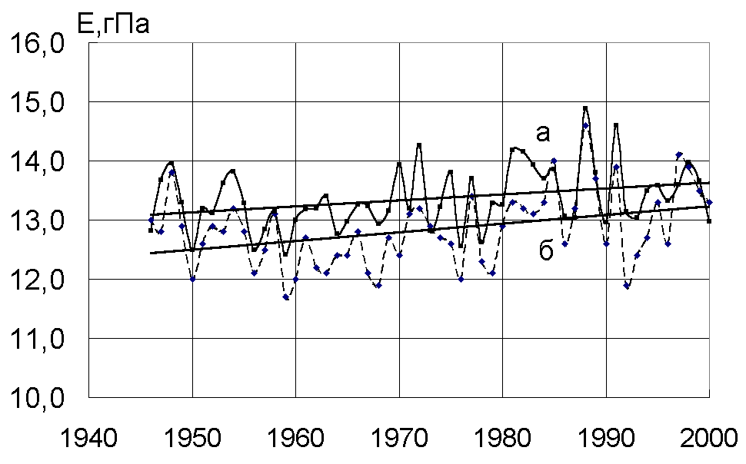 | 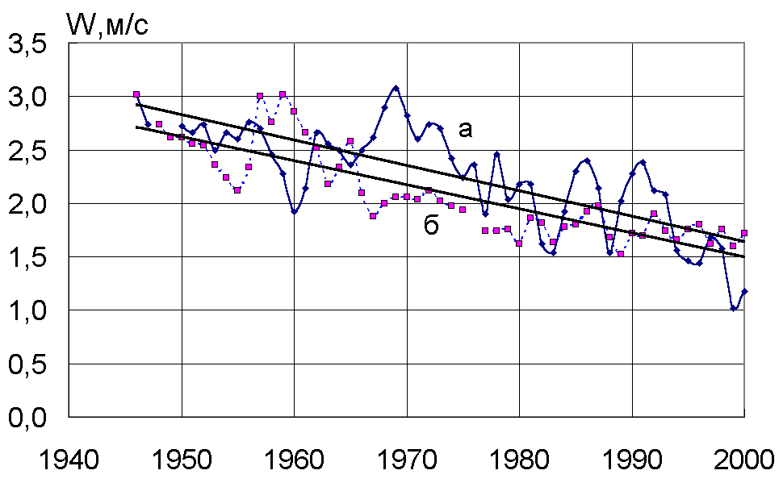
Рис.3. Багаторічні зміни середньої за травень–вересень абсолютної вологості повітря на метеостанціях Умань (а) і Полтава (б) |  | Рис.4. Багаторічні зміни середньої за травень–вересень швидкості вітру на метеостанціях Сарни (а)  і Лубни (б)
Зазначені зміни клімату спричинили зміни складових водного балансу річок. Встановлено, що в басейні Верхнього Дніпра (вище м.Києва) при існуванні тенденції до зменшення кількості опадів (насамперед на території Білорусі) існує слабко виражена тенденція до збільшення природного стоку. Коефіцієнт стоку Верхнього Дніпра у 1891-1940 рр. становив 0,20, у 1945–2000 рр. – 0,22. Ще значнішими є зміни в басейні Псла – найбільшої притоки Дніпра нижче м.Києва.
У другій частині розділу оцінено вплив кліматичних змін на річковий стік. Основну увагу приділено річкам, стік яких істотно не змінився в результаті господарської діяльності: Дніпро–Київ, Дністер–Заліщики, Десна–Чернігів, Прип’ять–Мозир.
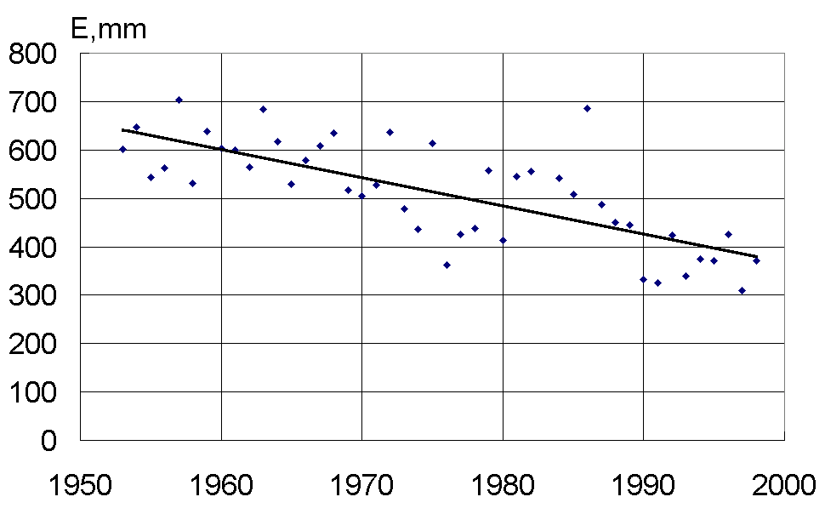
Рис.5. Багаторічні зміни випаровування
з водної поверхні (випарник “ГГИ-3000”) за травень–вересень на метеостанції Лубни

Відновлення пропусків у спостереженнях, врахування антропогенного впливу дозволили отримати неперервні ряди природного стоку тривалістю понад 100 років. За цими даними середня за багаторічний період (до 2000 р. включно) витрата води (природний стік) у Дніпрі біля Києва становить 1390 м³/с (43,8 км³), у гирлі – 1700 м³/с (53,6 км³). Середня багаторічна витрата води інших великих річок є такою: Десна–Чернігів – 324 м³/с, Прип’ять–Мозир – 395, Дністер–Заліщики – 229 м³/с. Ці значення дещо більші за результати попередніх дослідників. Це спричинено збільшеною водністю річок, яка спостерігається в останні десятиріччя. У цілому природний стік річок (зокрема, Дніпра, Прип’яті, Південного Бугу) має тенденцію до зростання. Більшими зміни є на півдні, ніж на півночі (рис.6).
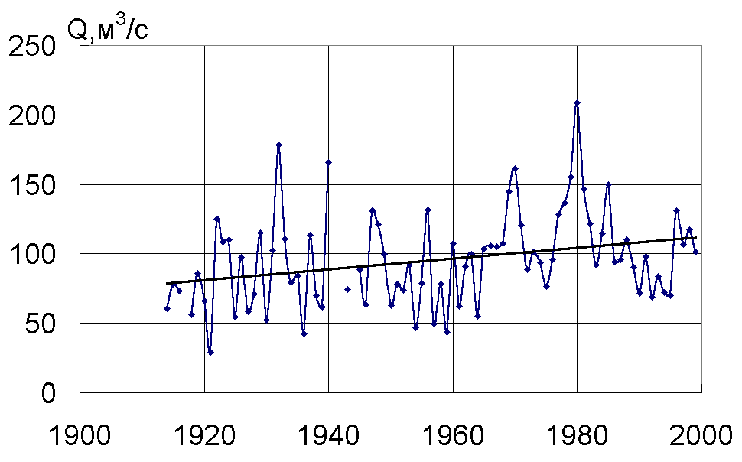
Рис.6. Багаторічні зміни середніх річних витрат води р.Південний Буг–Олександрівка

Окрім цього, існує тенденція до збільшення стоку в маловодні роки. Зокрема, середня річна витрата води 95%-ї забезпеченості Дніпра поблизу Києва у 1881–1941 рр. становила 790 м³/с, у 1946–2001 рр. – 925 м³/с. Отриманий результат показує, що напруженість у водоза-безпеченні країни має зменшитися.
Інші зміни річкового стоку є такими: зменшення максимальних витрат та об’ємів весняного водопілля, збільшення витрат літньої та зимової межені. Як наслідок внутрішньорічний розподіл стоку річок став рівномірнішим (рис.7).
Наприкінці розділу розглянуто зміни паводкового стоку, які сталися на річках Карпат. На відміну від річок рівнинної частини країни, у цьому регіоні спостерігається тенденція до збільшення максимальних витрат, які звичайно є паводковими. Це можна пояснити подовженням паводконебезпечного періоду, що охопив мало не весь рік. Зокрема, у Закарпатті найбільшими в останні 10 років стали паводки у листопаді 1998 р. і березні 2001-го.
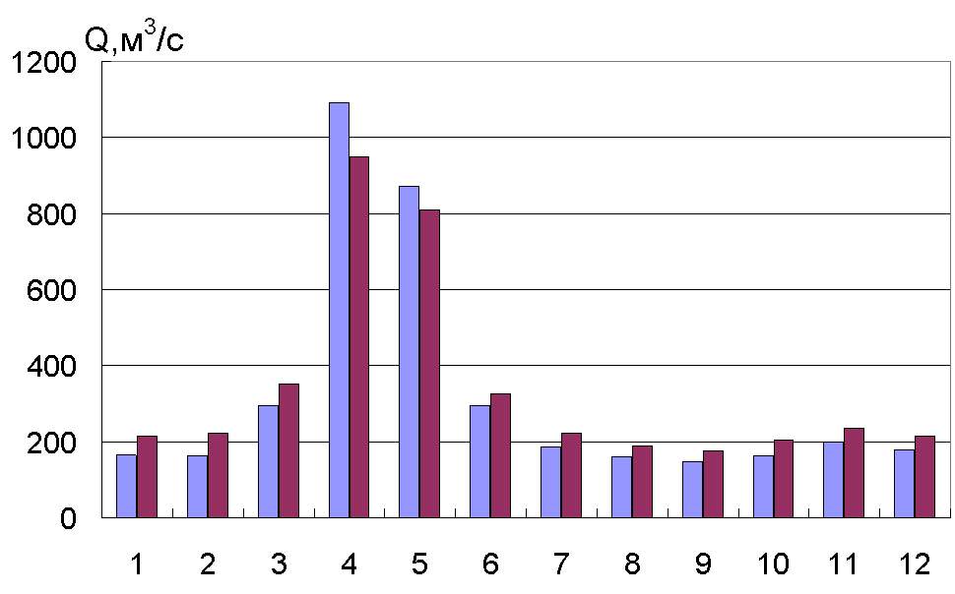
Рис.7. Середній багаторічний розподіл стоку р.Десна–Чернігів: ліві стовпчики –
за весь період спостережень, праві –
за 1970–2000 роки

Автором побудована нова деталізована карта модуля максимальних витрат, що приведений до площі 200 км². Із використанням кластерного і сумісного (поєднаного) аналізів здійснено району-вання території Карпат за умовами формування і характеристиками паводків. Виявлено раніше невідому особливість – більшу подібність паводкового режиму верхів’їв кількох річок Прикарпаття до Закарпаття. Для кожного району встановлено характерні величини статистичного розподілу максимальних витрат, що дає змогу здійснювати перехід від витрат 1%-ї забезпеченості до іншої. Отримані дані можуть бути використані при розробці протипаводкових заходів, що здійснюються у регіоні.
Третій розділ “Господарський комплекс та його вплив на річки” висвітлює особливості господарського комплексу України, його потреби у воді та вплив на річковий стік.
Акцентовано увагу на тій обставині, що забір води для господарських потреб здійснюється як з поверхневих, так і з підземних джерел. При цьому лише частина підземних вод гідравлічно пов’язана з поверхневими джерелами. За цих обставин безповоротний забір на стік звичайно є меншим, ніж це уявляється багатьма дослідниками.
Вивчення роботи підприємств базових галузей економіки дозволило встановити особливості їх впливу на водні об’єкти. Значну увагу приділено водоспоживанню у промисловості та сільському господарстві. Визначено особливості роботи водопровідно-каналізаційних підприємств та їх вплив на водні об’єкти.
Зібрані дані показали, що зменшення обсягів матеріального виробництва, яке сталося у 1990-х роках, відповідно позначилося на обсягах водоспоживання і водовідведення – порівняно з другою половиною 1980-х років вони зменшилися більш як удвічі. За цей же період безповоротне водоспоживання зменшилося втричі. Це визначається передусім значним зменшенням водоспоживання у сільському господарстві (рис.8).
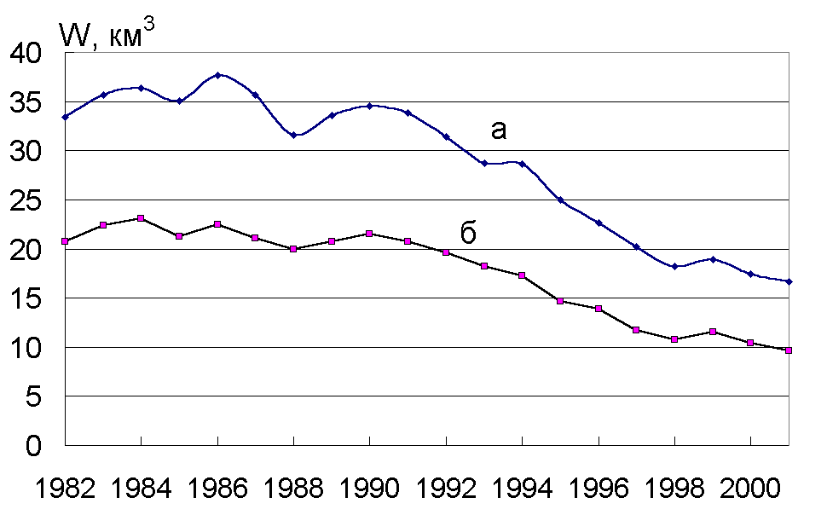 | 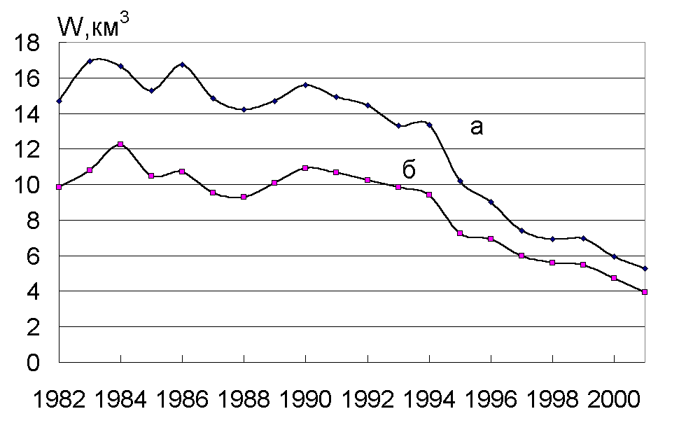
Рис.8. Багаторічні зміни забору прісної води з природних об’єктів (ліворуч) і безповоротного водоспоживання (праворуч): а – в цілому, б – з басейну Дніпра
В останні роки на друге місце після сільського господарства за обсягами використаної води вийшло комунальне господарство. Водночас воно випередило інші галузі за скидами забрудненої води. Негативний вплив цієї галузі на річки полягає і в частих аваріях.
Зменшення обсягів водоспоживання і водовідведення стосується також скидів солей та забруднюючих речовин. За даними Держводгоспу України, скид солей у басейні Дніпра у 1991 р. становив 2,5 млн т, у 2000 р. – 1,3 млн т. Істотне зменшення скидів відбулося і в басейнах інших річок. Протягом 1990-х років значно зменшилася кількість добрив, що вносилися на поля. За даними Мінагрополітики України, за період 1990–2000 рр. внесення мінеральних добрив зменшилося у 15 разів, органічних – у 9 разів.
Інший найважливіший чинник впливу на річки – регулювання стоку. Отримано дані про перебіг наповнення найбільших водосховищ та вплив їх на річковий стік.

Другу частину розділу присвячено кількісній оцінці господарського впливу на стік найбільших річок. Окремо оцінено вплив заповнення ставків і водосховищ, додаткового випаровування, безповоротного забору. Разом з тим у роботі не досліджувався вплив тих чинників, що почали діяти до початку гідрометричних спостережень (розорювання території, зведення лісу в минулі сторіччя).
Значну увагу приділено дослідженню впливу господарського комплексу на стік Дніпра. Залучення даних по російській, а також білоруській частинах басейну показало, що вище м.Києва цей вплив є порівняно невеликим і для всього періоду спостережень становить близько 10 м³/с.
Істотно більшим є антропогенний вплив на стік Дніпра поблизу гирла, зокрема у створі Каховської ГЕС. Використання двох незалежних методів дало змогу встановити, що за період 1956–2000 рр. він у середньому дорівнював 13 км³, що становить 24% норми стоку.
Природна та змінена в результаті господарської діяльності водність річок для наявного періоду спостережень є такою: Дністер–Заліщики – 229 і 228 м³/с, Дністер–Бендер – 316 і 309, Південний Буг–Олександрівка – 95,8 і 89,3, Сіверський Донець – Лисичанськ – 117 і 104 м³/с.
Виконані дослідження дозволили визначити зміни стоку річок басейну Прип’яті – найбільшої притоки Дніпра. Тут істотно зросла тривалість затоп-лення заплави, що на деяких річках досягла 4-5 місяців. Показано, що зміни гідрологічного режиму, спричинені змінами клімату і господарською діяльністю, зумовили подовження термі-нів стояння води на заплаві. Це позначається і на якісних характеристиках води.
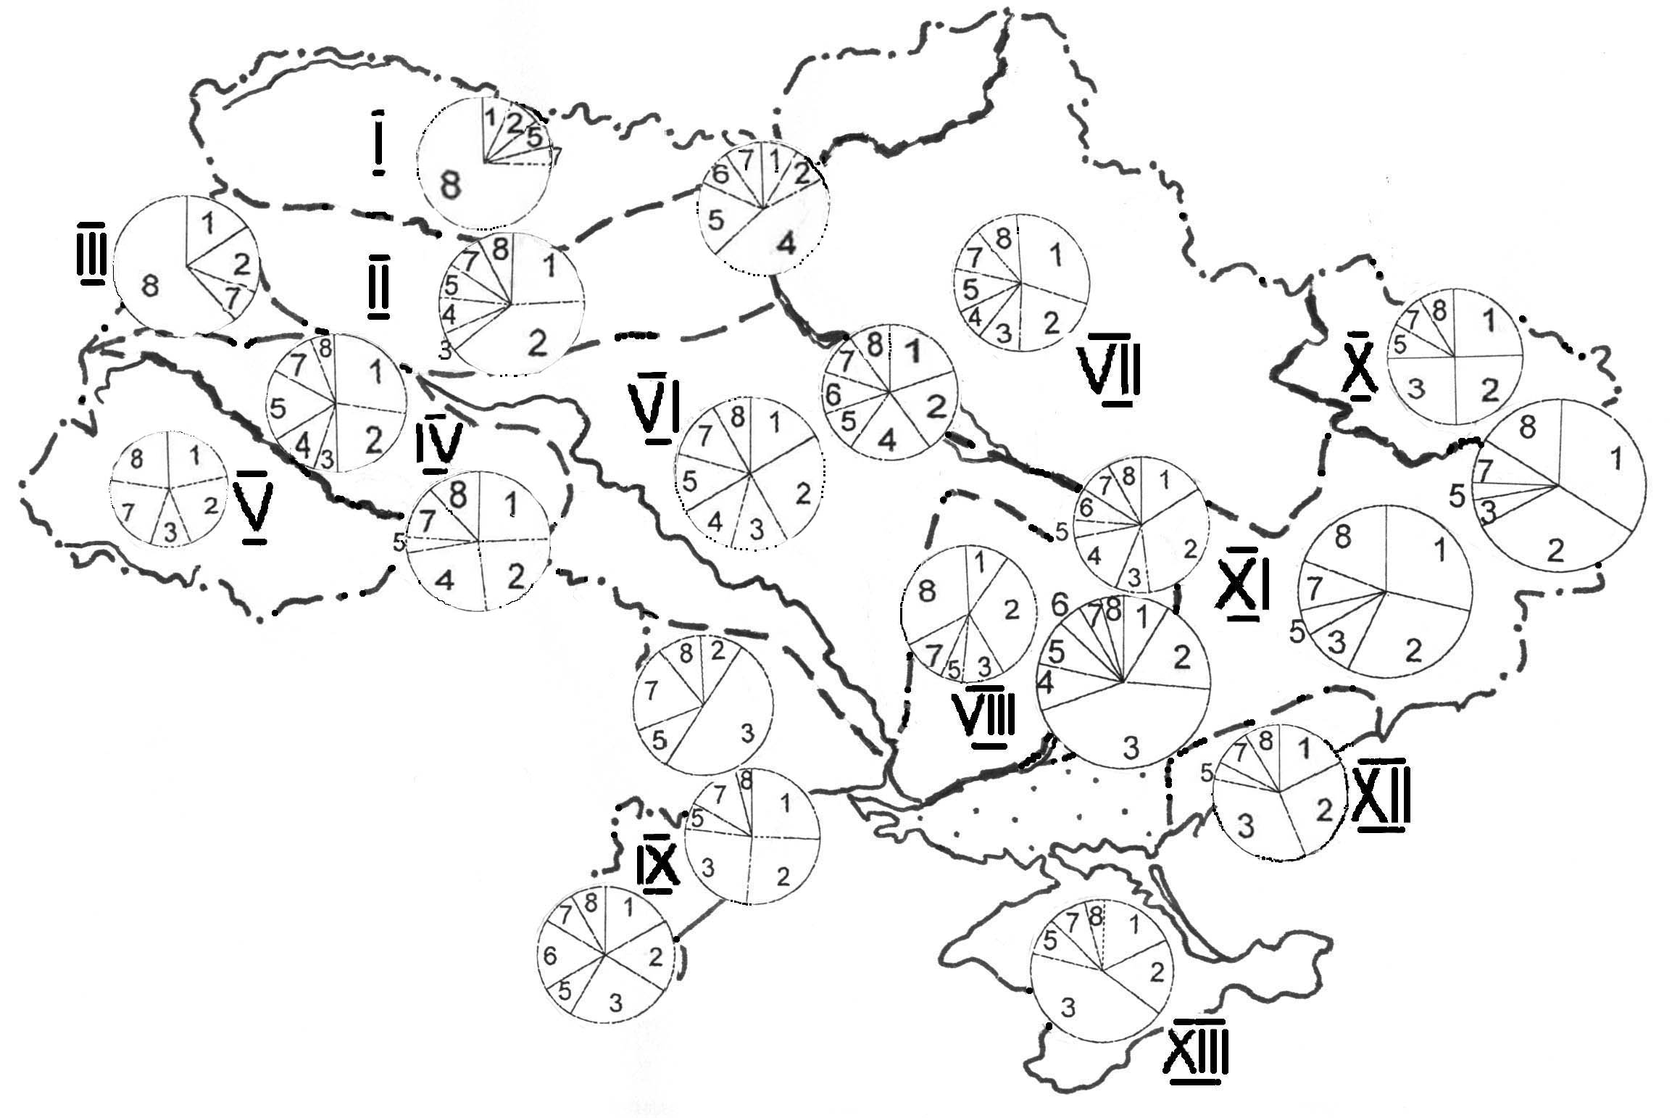
Рис.9. Районування території України за особливостями використання річок: 1 і 2 – комунальне і промислове водопостачання, 3 – зрошення, 4 – гідроенергетика,
5 – рибне господарство, 6 – річковий транспорт,
7 – рекреація, 8 – водоприймання
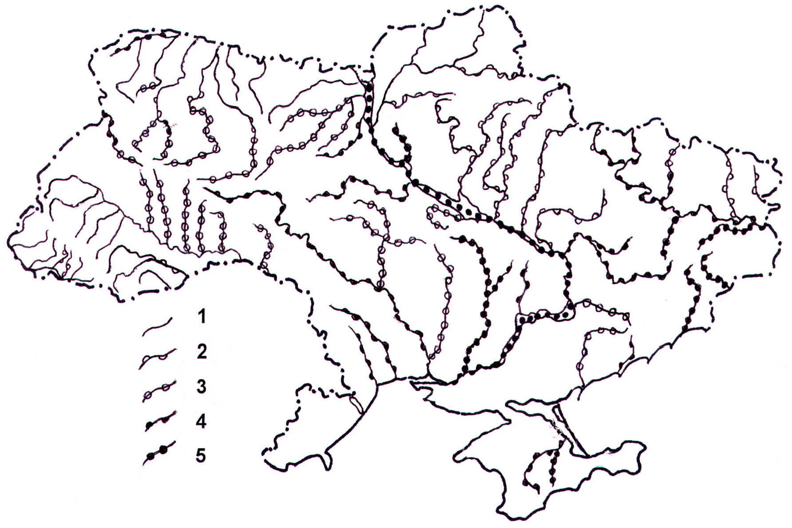
Рис.10. Зміни стану річок, спричинені антропогенним впливом: 1 – дуже малі, 2 – малі, 3 – середні,
4 – значні, 5 – дуже значні

Залежно від особливостей використання річок на території країни виділено 13 районів з істотно різним використанням річок. Окрім цього, істотно різним є використання найбільших річок (Дніпра, Дністра) по їх довжині. Зокрема, істотно різним є використання водос-ховищ Дніпровсь-кого каскаду (рис.9).

Розроблена шкала ступеня антропогенного впливу на річки дала змогу оцінити зміни стану основних річок країни (рис.10).
Аналіз розвитку господарської сфери свідчить про те, що у найближчі 10 років обсяг водоспоживання у країні залишиться на рівні, близькому до сучасного, або зменшиться. Це пояснюється потребою у структурній перебудові економіки, зношеністю виробничих фондів, припиненням будівництва нових зрошувальних систем, зменшенням чисельності населення, а також кліматичними чинниками, які сприяють вирівнюванню зволоженості території.
Четвертий розділ “Вплив регулювання стоку на гідрологічний режим річок і гідроекологічну ситуацію” присвячено оцінюванню впливу регулювання стоку на гідрологічний режим і гідроекологічну ситуацію двох найбільших річок – Дніпра і Дністра. Основну увагу приділено наслідкам створення Київського (головного у каскаді) і Дністровського водосховищ. Визначено також вплив Канівського водосховища на рівні води поблизу м.Києва.
Київське водосховище не тільки вплинуло на режим річки поблизу міста, а й порушило ті залежності, що існували у природних умовах. Встановлено закономірності трансформації стоку на прилеглих до водосховища ділянках річок, безпосередньо у ньому, а також у нижньому б’єфі. Зокрема, основними чинниками трансформації скидів у нижньому б’єфі є робота ГЕС у режимі максимальної потужності і, відповідно, скидів води (рис.11).
Наслідком створення Канівського водосховища є підйом рівня води поблизу м.Києва для середніх умов на 1,65 м.
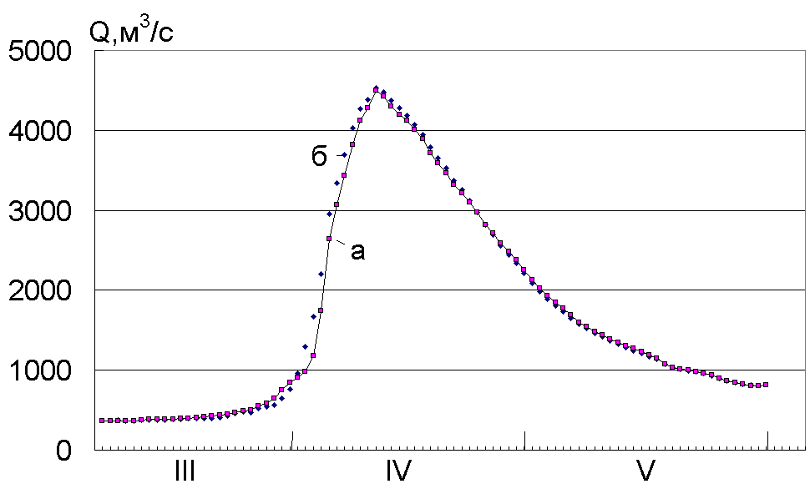
Рис.11. Фактичні (а) та розрахункові (б) витрати води р.Прип’ять–Прип’ять під час повені 1979 р.

Значну увагу приділено гідроекологічним наслідкам створення Дністровського комплексного гідровузла – останнього з вели-ких водогосподарських об’єктів, створених в Україні. Відповідні дослідження виконано на самому водосховищі, у нижньому б’єфі, а також на гирловій ділянці річки.
Характерною особливістю Дністровського водосховища, що вирізняє його від інших великих водосховищ України, є швидке поширення коливань рівня води – за півдоби у верхньому б’єфі ГЕС він може змінитися на 0,5 м. Розроблено методику розрахунку коливань рівня залежно від припливу води у вхідному створі (Заліщики).
Встановлено, що у перші роки водний баланс водосховища складався з істотною похибкою, що пояснюється завищенням розрахункового бічного припливу. Розроблено нову методику водного балансу, в якій уточнено методику розрахунку бічного припливу.
За результатами польових досліджень встановлено, що Дністровське водосховище перехоплює понад 99% наносів, які надходять у нього. Найбільш інтенсивно замулюється ділянка поблизу м.Хотина, на якій відбувається перше значне розширення водосховища.
Ще одна важлива особливість Дністровського водосховища – його термічний режим, що зумовлюється його великою глибиною, яка сягає 54 м. Це спричинює утворення термострибка, який звичайно формується на глибинах 18-25 м. За цих обставин вода у придонному шарі найбільше прогрівається у вересні–жовтні, коли на поверхні водосховища її температура вже знижується.
Значні зміни, спричинені спорудженням гідровузла, відбулися й у нижньому б’єфі. До них слід віднести зниження температури у теплу пору року. Зокрема, у травні–липні температура води поблизу м.Могилів-Подільський знизилася на 6 ⁰С (рис.12).
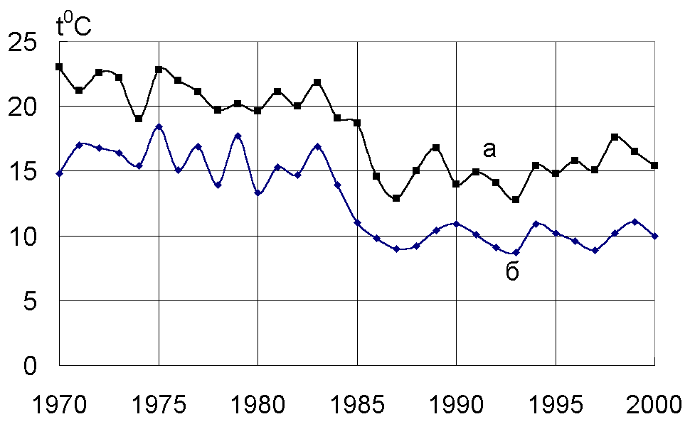
Рис.12. Зміни температури води р.Дністер–
Могилів-Подільський, спричинені введенням в дію Дністровського гідровузла: а – у липні, б – у травні

Ще одним наслідком роботи ГЕС є значні внутрішньодобові коливання рівня. Через те, що руслова місткість Дністра невелика, внутрішньодобові коли-вання простежуються до поста Грушка (Молдова), або на відстань понад 150 км.
Перехоплення наносів у Дністровському водосховищі зумовило істотне зменшення його стоку в нижньому б’єфі – на посту Могилів-Подільський він зменшився у 30 разів, на посту Грушка – у 7,5 раза.
Зарегулювання стоку істотно вплинуло на гідроекологічну ситуацію гирлової ділянки Дністра, розташованої за 600 км від ГЕС. Уразливість цієї ділянки зумовлена мілководністю плавневого масиву, його відокремленістю від основних рукавів річки прирусловими валами. Негативний вплив зарегулювання особливо проявився наприкінці періоду наповнення водосховища (кінець 1986 р. – початок 1987 р.), що певною мірою було спричинено невеликою природною водністю річки. Інший чинник – вирівнювання внутрішньорічного розподілу стоку нижче ГЕС.
Встановлено, що надходження води у плавні залежить передусім від мінливості внутрішньорічних коливань витрат, яка істотно зменшилася внаслідок зарегулювання. Витрати води у плавневих водотоках залежать насамперед від похилів водної поверхні, які раніше визначалися природним режимом річки, а тепер скидами Дністровської ГЕС.
Розроблені методи розрахунку кількості води, що заходить у плавневий масив, показали, що ця частка щонайбільше становить 10% загального стоку річки. Один із цих методів, що спирається на дані про рівні води на посту Незавертайлівка, дозволив визначити умови, які спостерігалися навесні 1987 р., коли на річці сталася екологічна криза. Встановлено, що сумарна витрата води, яка надходила у центральну, найціннішу ділянку плавнів, була меншою за 2 м³/с, що менше за 1% стоку річки.
Другий шлях надходження води у плавні полягає у переливі води через прируслові вали. Це відбувається при витратах понад 800–850 м³/с. Більше значення відповідає гостровершинному гідрографу, менше – пологому. Зарегулювання стоку проявилося і в цьому разі – повторюваність таких витрат значно зменшилася.
За результатами польових досліджень визначено вплив плавневого масиву на якісні характеристики води. З урахуванням того, що частка стоку річки, яка проходить через плавні, є невеликою, зроблено висновок про відсутність їх істотного впливу на якісні характеристики води поблизу Біляєвської водопровідної станції, котра забезпечує водою м.Одесу.
Поліпшення екологічної ситуації на гирловій ділянці, що істотно погіршилася наприкінці періоду створення Дністровського водосховища, є можливим у результаті здійснення екологічно обґрунтованих попусків. Їх параметри, а саме – терміни здійснення і скидні витрати, визначаються природними особливостями Дністра та господарським використанням річки.
Найбільший природоохоронний, а також господарський ефект може бути досягнутий при здійсненні скидів у другій половині квітня – на початку травня, в результаті чого створюються оптимальні умови для нересту риби. З рахуванням часу добігання води від водосховища (5–6 діб) попуск має починатися 15-20 квітня і тривати щонайменше до 9–10 травня. Уточнення термінів здійснюється залежно від температури води, яка істотно впливає на умови нересту.
Витрати води з Дністровського водосховища в період попуску повинні забезпечувати мінімальні глибини, при яких можливий нерест (0,7 м). Такі глибини спостерігаються при витратах води на гирловій ділянці 450 м³/с. Наявність бічного припливу дає змогу зменшити скидні витрати з Дністровського водосховища до 420–430 м³/с.
За умов достатньої водності бажано, аби скидні витрати на ГЕС сягали 500–550 м³/с, оскільки при цьому істотно збільшується водообмін у плавнях, а також життєвий простір для гідробіонтів. З іншого боку, доцільними є витрати менші за 1000 м³/с, при яких весь плавневий масив, включаючи прируслові вали, затоплюється. Окрім цього, дуже великі витрати води небажані і для господарської сфери. Обов’язковою вимогою до попусків є їх неперервність, відсутність істотних коливань середньодобових витрат (рис.13).
Ще одне питання, пов’язане зі здійснюваними попусками, – їхня повторюваність. За результатами відповідних досліджень, в яких використано матеріали орнітологіч-них спостережень (їх виконавець – І.В.Щоголєв), показано, що на стан екосистеми плавнів впливає мину-лорічна водність Дністра. У такий спосіб встановлено доцільність щорічного проведення попусків.
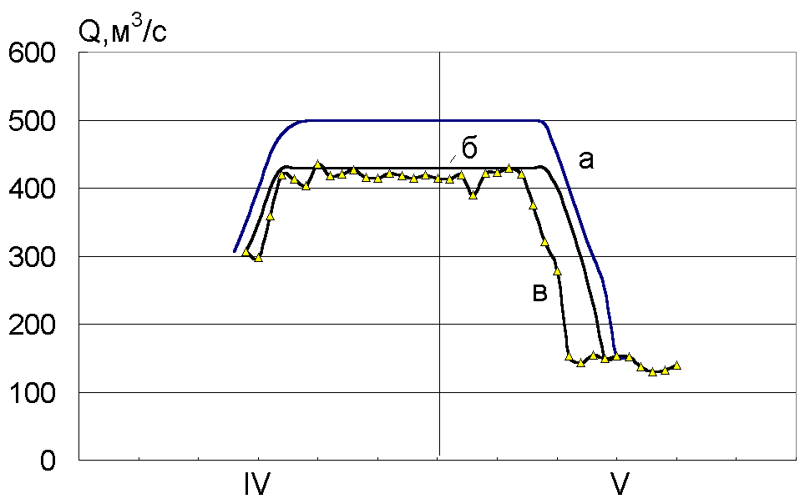
Рис.13. Рекомендовані оптимальний (а), мінімально можливий (б) та фактичний (1992 р.) (в) гідрографи екологічного попуску з Дністровського водосховища

Сформульовані вимоги знайшли практичне впровадження в експлуатаційному режимі Дністровської ГЕС.
П’ятий розділ “Антропогенний вплив на стік наносів і руслові процеси” містить результати досліджень впливу господарської діяльності на стік наносів і руслові процеси.
У першій частині розділу основну увагу приділено оцінюванню стоку завислих наносів рівнинних річок. Встановлена тенденція до зменшення середньорічних витрат наносів та каламутності води більшості річок. Це спричинено передусім перехопленням наносів у розташованих вище ставках і водосховищах. Єдиний регіон, де стік наносів зростає, – Українські Карпати.
Опрацювання даних зі стоку наносів дало змогу виявити пункти, спостереження на яких відображають лише місцеві умови. Здійснено аналіз відповідності каламутності природним умовам – похилу місцевості, лісистості тощо. Розроблено пропозиції щодо деякого скорочення пунктів спостережень (приблизно на 10%) на постах, які знаходяться під значним впливом розташованих вище водосховищ.
За даними про середню багаторічну каламутність води збудовано нову карту. За цією картою найбільша каламутність води (до 1000 г/м³ і більше) спостерігається в річках Гірського Криму, а також у Карпатах (200–500 г/м³), Донецькому Кряжі. Найменша (10–20 г/м³) вона на Поліссі (рис.14).
Спираючись на результати досліджень І.К.Нікітіна (1980) та В.О.Базилевича (1986, 1988), розроблено схему умов транспортування наносів в залежності від їх крупності, а також гідравлічних умов. Показано, що в більшості випадків (передусім у малих річках півдня) переважають процеси замулення над розмивом. У свою чергу, це спричиняє деградацію річок.
У другій частині розділу розглянуто закономірності транспортування наносів гірських річок. Показано, що важливим чинником впливу на стійкість русел і транспортування наносів є існування самовідмостки, крупність якої у 2–2,5 раза більша за крупність підстелюючого шару. Ця обставина визначає те, що за однакових умов витрата наносів шару самовідмост-ки і підстелюючого шару різниться на два порядки.
Встановлено доцільність окремого розрахунку стоку шару самовідмостки і підстелюючого шару. У цьому разі необхідно враховувати також внутрішньорічний розподіл стоку – виділяти паводки, при проходженні яких швидкість течії перевищує нерозмиваючу для шару самовідмостки. Спочатку розраховується стік наносів цього шару, а далі (коли вона буде змита) – підстелюючого.
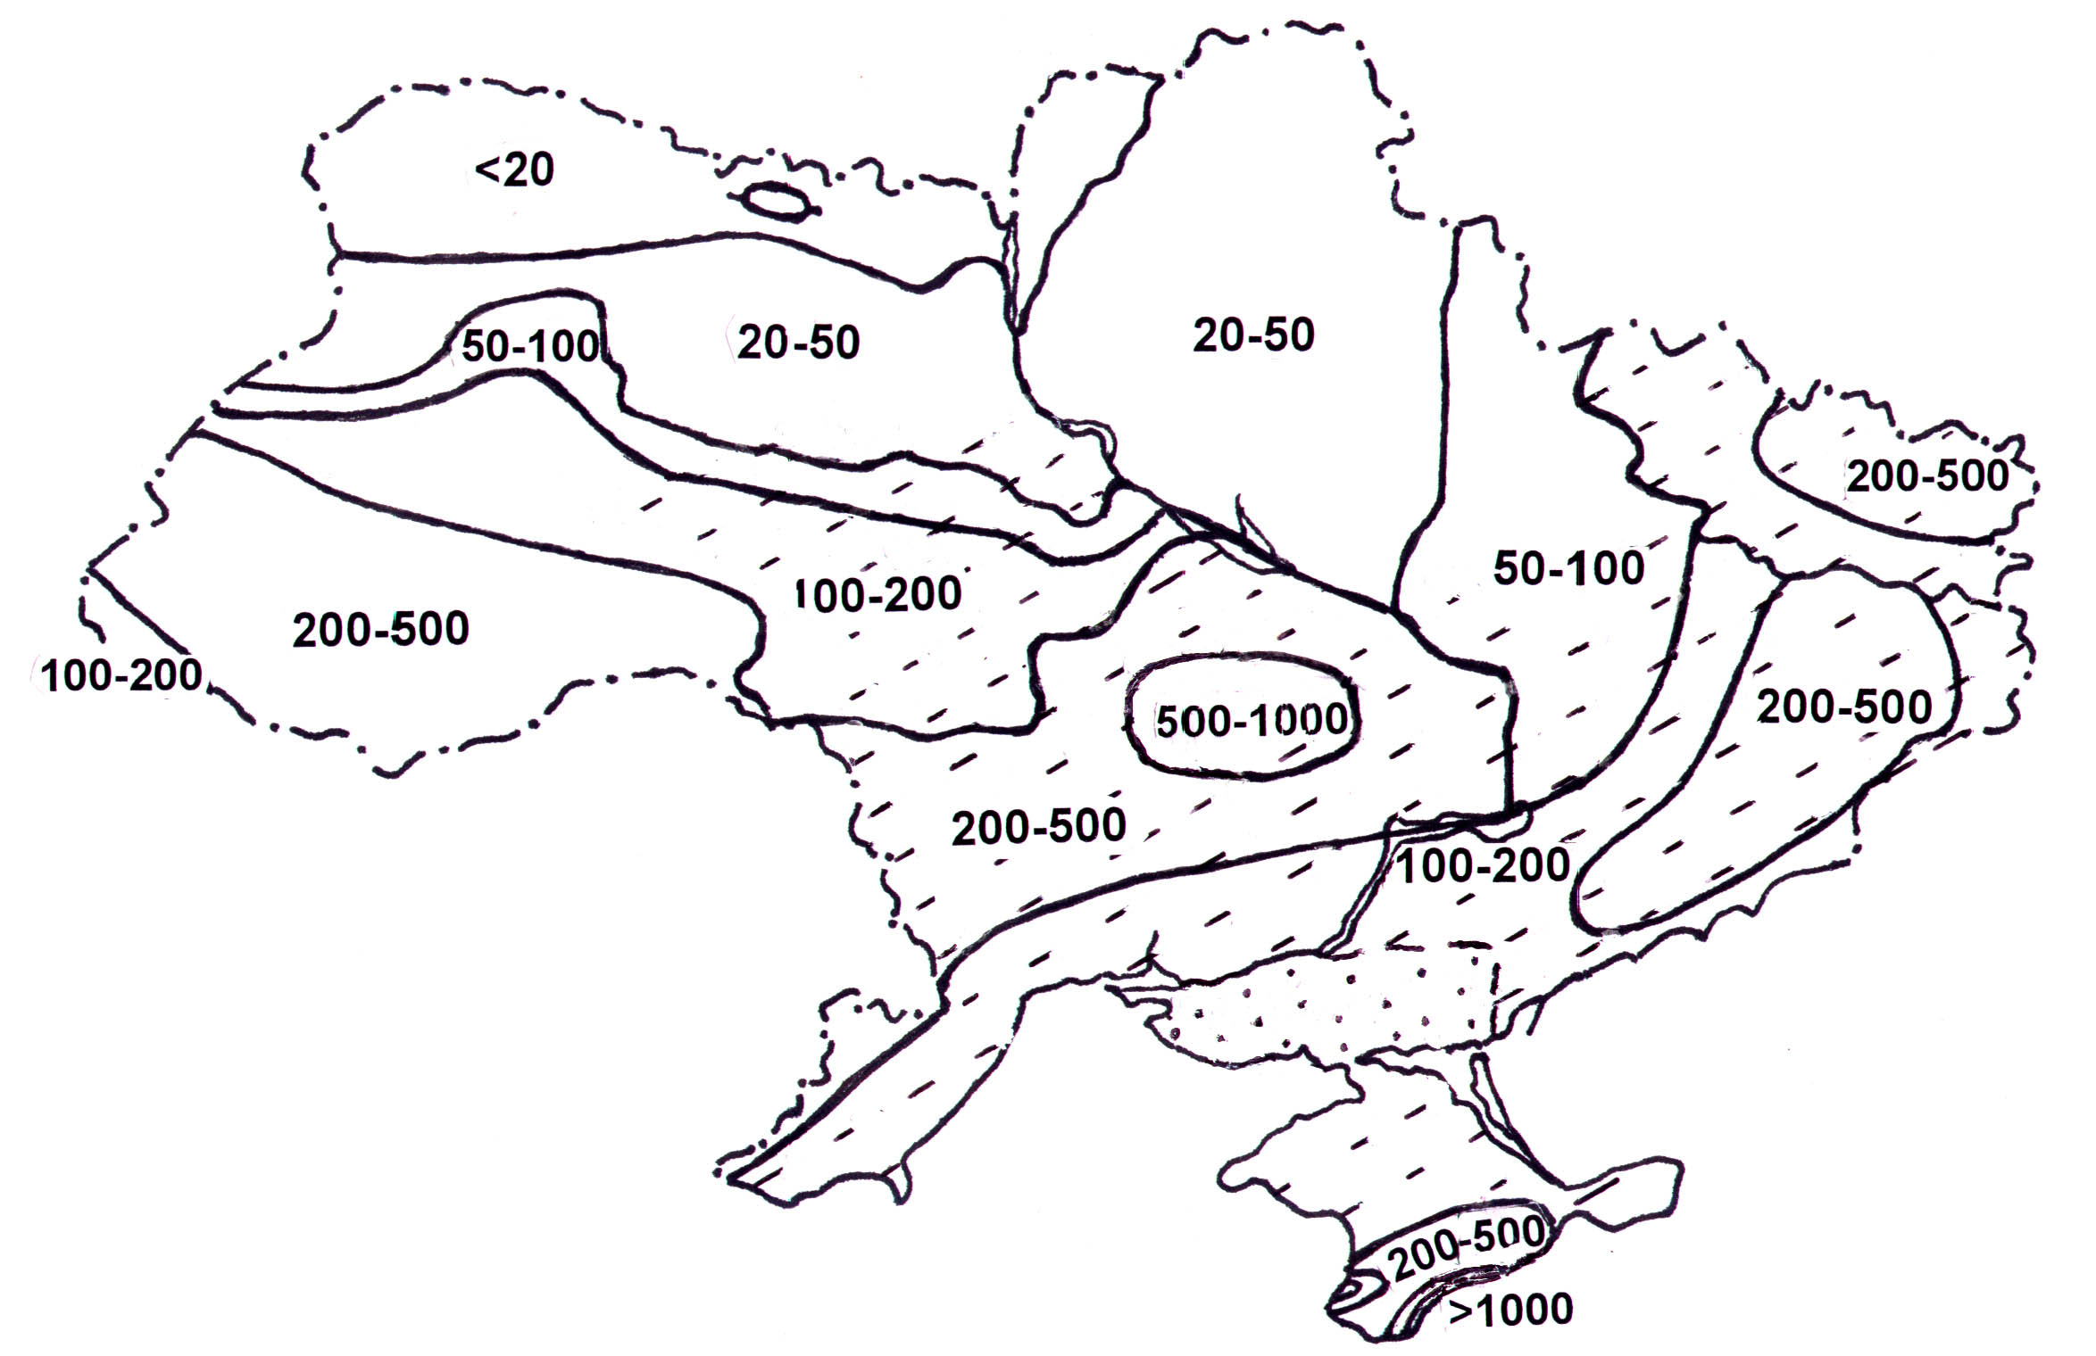
Рис.14. Карта каламутності води в річках України, г/м³ (штриховкою виділена територія зі значним зарегулюванням стоку)

На передгірських ділянках річок співвідношення між стоком завислих і тягнених наносів становить приблизно 3:1. Отримані дані можуть бути використані при розрахунках занесення і замулення протипаводкових водосховищ, які передбачається спорудити для запобігання паводків.
Визначено, що на багатьох річках Карпат за останні 40–50 років відбулося зниження рівня води (і відповідно русла) на 1 м і більше. Одним із чинників цього є масовий забір руслового алювію, передусім шару самовідмостки, яка у природних умовах захищає русла річок від розмиву.
Шостий розділ “Антропогенний вплив на температуру води, льодовий режим і гідрохімічні характеристики річок” присвячено оцінюванню антропогенного впливу на термічний і льодовий режими річок, а також на їхні гідрохімічні характеристики.
Порівняння даних про температуру води у 1950–1980 рр. і 1981–2000 рр. показало, що у другому випадку вона стала у весняний період вищою. У північній частині України температура води у квітні за останні 50 років підвищилася на 1 ⁰С. Перехід температури навесні через 0,2 і 10 ⁰С відбувається тепер на 5–10 діб раніше, ніж кілька десятиріч тому.
Окрім загальних змін, спричинених впливом клімату, на багатьох річках існують місцеві особливості, зумовлені впливом господарської діяльності. До їх числа належать передусім скиди підігрітої води, а також зарегулювання стоку. Відповідні розрахунки показали, що в сучасних умовах одним із найважливіших чинників впливу на термічний режим річок є комунальне господарство. Температура каналізаційних вод (як тих, що пройшли очищення, так і без нього) істотно вища температури води у річках. Зокрема, у зимові місяці різниця становить 13–15 ⁰С. Скид тепла у річки країни (близько 200–220*10¹⁵ Дж) співвідносний з тепловим стоком найбільших річок (за винятком Дніпра).
Зміни термічного режиму позначилися і на льодовому режимі річок. В останні два десятиріччя, порівняно з попереднім періодом, середня товщина льоду зменшилася приблизно вдвічі. Протягом 1981-2000 рр. зменшилася і максимальна товщина льоду (рис.15).
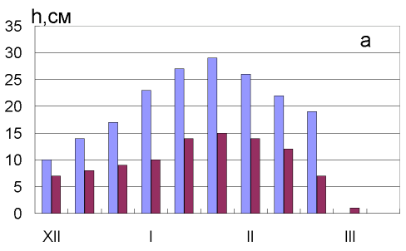 | 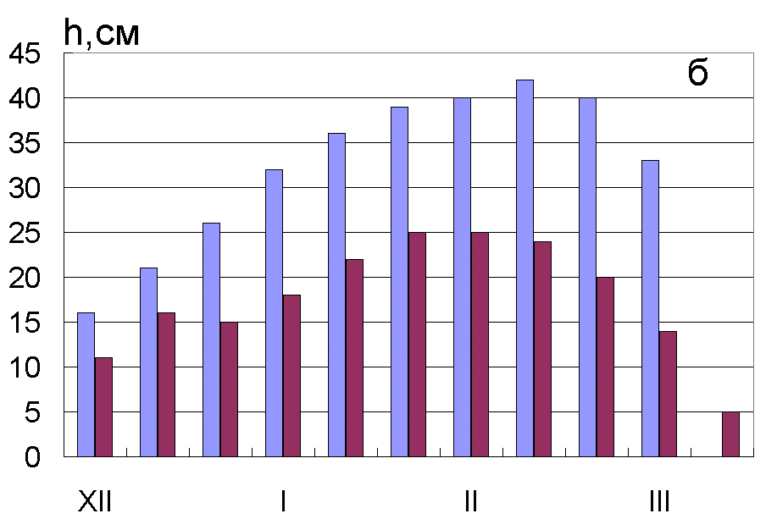
Рис.15. Середня товщина льоду на річках: Горинь–Оженин (а) і Десна–Чернігів (б): ліві стовпчики – у 1945–1975 рр., праві – у 1981–2000 рр.
Зазначені зміни стосуються льодового покриву всіх досліджених річок незалежно від існування місцевих чинників господарського впливу. Це свідчить про переважаючу роль кліматичних змін, зокрема підвищення температури повітря протягом зими, а також у березні. Ще один чинник – збільшення витрат води протягом зимової межені.
Істотні зміни відбулися і в термінах льодових явищ – передусім у весняний період. В останні два десятиріччя закінчення льодових явищ спостерігається на одну–дві декади раніше.
Зміни у часі настання льодових явищ позначилися на їх тривалості. Найбільші зміни відбулися з тривалістю льодоставу, яка зменшилася на одну–дві декади. Дещо меншими є зміни тривалості льодових явищ (рис.16).
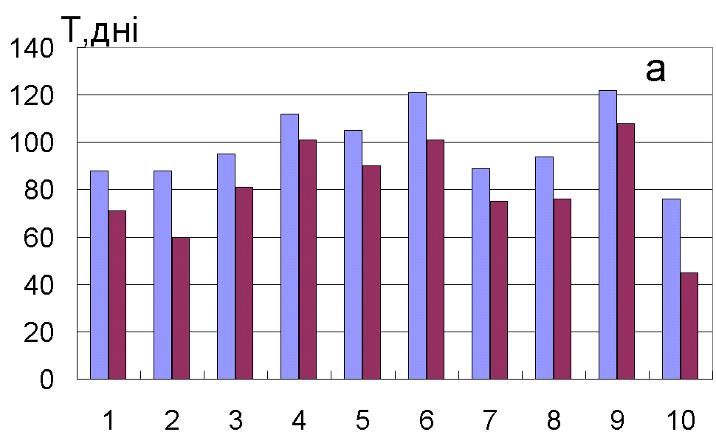 | 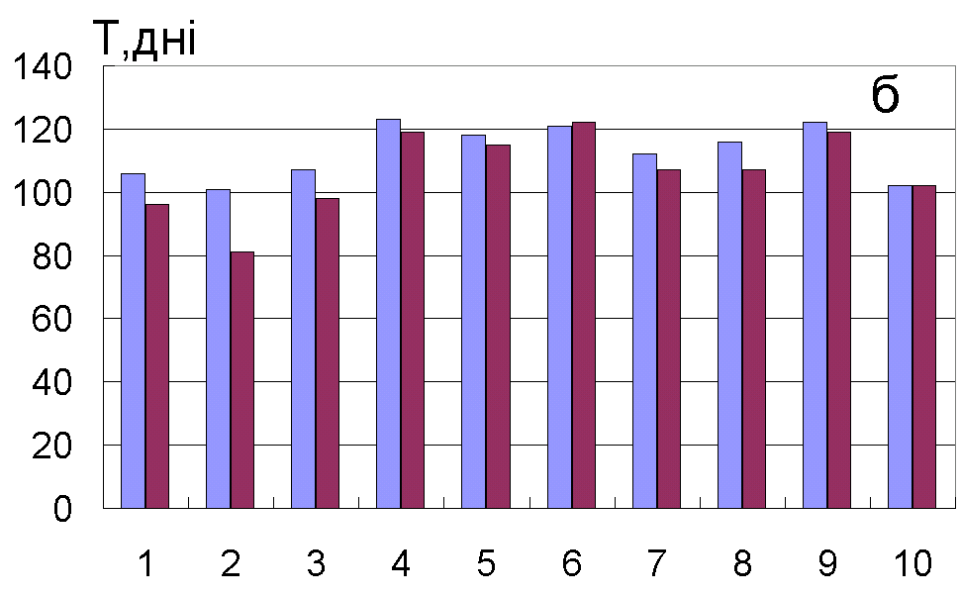
Рис.16. Зміни тривалості льодоставу (а) і льодових явищ (б): 1 – Стохід–Любешів, 2 – Горинь–Оженин, 3 – Случ–Сарни, 4 – Десна–Чернігів, 5 – Сейм–Мутин, 6 – Снов–Носівка, 7 – Сула–Лубни, 8 – Псел–Гадяч, 9 – Ворскла–Чернеччина, 10 – Оріль–Царичанка (ліві стовпчики – за період до 1980 р., праві – за 1981–2000 рр.)
Іншим чинником впливу на льодові явища є господарська діяльність, зокрема скиди стічних вод і зарегулювання стоку. Так, зарегулювання стоку сприяло тому, що середня товщина льоду поблизу м.Києва у кілька разів менша, ніж на сусідніх річках.
Спираючись на дані спостережень на гідрометеорологічній мережі, а також на дані про особливості господарського використання річок, побудовано нову карту мінералізації води, згідно з якою відбулося її істотне підвищення за останні 50 років. На цій карті простежуються межі, існування яких спричинено антропогенним впливом.
Протягом 1990-х років якісний стан води у річках дещо покращився, чому сприяла їх підвищена водність, а також зменшення скидів і площинного змиву. Зокрема, відбулося зменшення концентрацій сполук азоту, що, вірогідно, спричинено істотним зменшенням внесення мінеральних добрив та об’єму стічних вод від тваринницьких комплексів. Водночас концентрації нафто-продуктів у багатьох випадках стали більшими, ніж на початку 1990-х років.
Сьомий розділ “Конструктивно-географічні дослідження очікуваного та ймовірного впливу на річки” містить результати прикладних досліджень впливу на річки споруджуваних об’єктів господарського комплексу. Подано також рекомендації нормативно-правового і конструктивно-географічного змісту, спрямовані на вирішення проблем водокористування та поліпшення стану водних ресурсів.
Значну увагу приділено очікуваному впливу на річки споруджуваних Дністровської і Ташлицької ГАЕС, а також четвертого блоку Рівненської та другого блоку Хмельницької АЕС.
Показано, що завершення будівництва Дністровської ГАЕС не погіршить гідроекологічну ситуацію на Дністрі. Більше того, добудова ГАЕС сприятиме наближенню температури води у річці до природної.
Складнішим є питання добудови Ташлицької ГАЕС, для пуску якої необхідно істотно (щонайменше на 7 м) підняти рівень води в Олександрівському водосховищі. Цей підйом не суперечить нормативно-правовим вимогам щодо надмірного зарегулювання стоку (зокрема ст. 82 Водного кодексу України). Середній річний стік Південного Бугу 95%–ї забезпеченості є більшим, ніж сумарний об’єм створених у басейні річки ставів і водосховищ. Особливо це стосується фактичних, а не проектних характеристик. Водночас у проблемі екологічних наслідків добудови ГАЕС залишається відкритим питання радіаційної безпеки.
Добудова нових блоків на РАЕС і ХАЕС потребує визначення умов водозабезпечення у найбільш посушливі роки і сезони, а також річкового стоку нижче водозаборів. Критичний аналіз існуючих методів розрахунку внутрішньорічного розподілу показав, що для умов України, де річки мають комплексне використання, ці методи можуть бути уточнені. Показано, що метод реальних років для таких важливих об’єктів, як АЕС, є неприйнятним. Про це свідчать виникнення фізично неможливих дефіцитів витрат води по довжині річки.
Дослідження, виконані на прикладі р.Стир, дали змогу уточнити метод компонування, що використовується для розрахунків внутрішньорічного розподілу стоку. Зокрема, запропоновано окремо здійснювати розрахунки стоку протягом водогосподарських років, лімітуючих періоду та сезону. За умов існування довготривалих спостережень (понад 50 років) у маловодній групі із забезпеченістю понад 66% доцільно виділяти дві підгрупи, які мають дещо інший розподіл стоку. Якщо на річці кілька постів, доцільно виконувати розрахунки щонайменше для двох – верхнього і нижнього. Відсутність односпрямованих змін стоку в окремо взятих створах є підставою для усередненого розподілу. Критерієм правильності розрахунків є відсутність фізично неможливих дефіцитів води у розрахункових створах по довжині річки.
Виконані дослідження показали, що добудова нових блоків на АЕС істотно не вплине на стік річок Стир і Горинь, які використовуватимуться для водопостачання. Водність цих річок є достатньою для функціонування АЕС та інших розташованих на річках водоспоживачів. Певною мірою це пов’язано зі зменшенням господарської діяльності, а також вирівнюванням внутрішньорічного розподілу стоку.
Наприкінці розділу оцінено ймовірне забруднення річок в результаті аварії на ділянках перетину річок магістральними нафтопроводами. Відповідні дослідження, виконані вперше в Україні, стосуються всіх основних підводних переходів: через Дніпродзержинське водосховище (вище м.Комсомольськ), Сіверський Донець (нижче м.Лисичанськ), Південний Буг (вище м.Миколаїв). Крім того, дослідження проведено на річках Дніпро, Сож і Прип’ять у межах Білорусі, звідкіль нафтове забруднення може досягти території України.
Найбільший обсяг робіт виконано на Дніпродзержинському водосховищі, де гідравлічні умови найскладніші. Встановлено, що характеристики течії у поверхневому шарі води у створі переходу залежать передусім від скидів Кременчуцької ГЕС. Швидкість поверхневого шару води тут змінюється від 0 до 1 м/с (і навіть більше). Відповідні дослідження дали змогу визначити, якою може виявитися ділянка забруднення при різних скидних витратах Кременчуцької ГЕС. Зокрема, встановлено, що за 12 годин після аварії при відсутності вітру забрудненою може виявитися ділянка довжиною 20 км.
Ефективним засобом зменшення ймовірного нафтового забруднення акваторії є істотне зменшення скидних витрат на розташованій вище ГЕС. При цьому досягається ще один ефект – вихід води із заток, тяжіння течії до середньої частини акваторії.
У загальному випадку мінімізація наслідків аварії потребує визначення рубежів, на яких здійснюються контрзаходи з їх реалізації. Віддаленість рубежів від підводних переходів, а також зміст заходів залежать від місцевих особливостей, зокрема наявності господарських об’єктів.
У розділі обґрунтовано деякі рекомендації нормативно-правового та конструктивного змісту, спрямовані на покращання гідроекологічної ситуації на річках. Зокрема, зроблено висновок про доцільність підвищеної уваги до проблем підтоплення, запобігання аварійним ситуаціям, забезпечення надійності водопровідно-каналізаційних систем та очисних споруд. Існуючі нормативно-правові документи щодо використання водних ресурсів та охорони довкілля доцільно доповнити статтею про відповідальність не тільки за порушення стану річок, а й за самий стан. Останнє, у свою чергу, підніме статус моніторингу, зробить його більш інформативним щодо оцінювання впливу антропогенного чинника на довкілля.

ВИСНОВКИ
1. Наслідком значного, багатостороннього і довготривалого антропоген-ного впливу на річки України є те, що вони зазнали істотних змін. Це стосується переважної більшості річок, які набули антропогенно зміненого стану.
Зазначена ситуація свідчить про необхідність розробки такого підходу до вивчення річок, який являв би собою комплексні дослідження стану річок разом із чинниками, що впливають на них. Цей підхід може бути названий конструктивно-географічним аналізом стану річок або конструктивно-гідрологічним аналізом. Ним є комплексні дослідження стану річок разом із чинниками, що впливають на них, спрямовані на розробку заходів поліпшення гідроекологічної ситуації, раціональне використання водних ресурсів та оптимізацію роботи водогосподарського комплексу.
Розроблено класифікацію чинників антропогенного впливу на річки та інші водні об’єкти, в основу якої покладено такі критерії, як вид, інтенсивність, масштабність, тривалість впливу тощо. Оцінено здатність водних об’єктів реагувати на антропогенний вплив.
2. Зміст нового конструктивно-географічного напряму – антропогенної гідрології, стрижнем якої є водогосподарська гідрологія, полягає передусім у комплексних дослідженнях впливу окремих галузей господарського комплексу на річки, елементи їх гідрологічного режиму, якісні характеристики води, гідроекологічну ситуацію. Сюди входить також розробка практичних рекомендацій, спрямованих на мінімізацію негативних наслідків господарської діяльності, та прогнозування її впливу на річки.
3. На території України в останні десятиріччя сталися зміни багатьох метеорологічних величин, які істотно вплинули на гідрологічний режим і стан річок. Середньорічна температура повітря підвищилася на 0,7–0,9 ⁰С за 100 років, що більше, ніж для усієї земної кулі. Найзначнішим (приблизно на 2 ⁰С за 100 років) є підвищення температури у перші місяці року. Найстрімкішим є підвищення температури повітря в останні 20–30 років. Улітку зміни порівняно невеликі. Існує тенденція до вирівнювання температури повітря протягом року і нівелювання температурних відмінностей між окремими регіонами. Відмінності між літом і зимою, а також між північною і південною частинами України стають меншими. Кількість опадів на території Білорусі, де формується частина стоку Дніпра, в розрахунку на 100 років зменшилася приблизно на 10–15%, а на півдні України на стільки ж збільшилася. Упродовж останніх десятиріч проявляється тенденція до зниження висоти снігового покриву, збільшення вологості повітря, зменшення швидкості вітру та випаровування з водної поверхні.
4. Зміни клімату істотно вплинули на гідрологічний режим і гідроекологічний стан річок. Природний стік найбільших річок має тенденцію до збільшення. Зокрема, стік Дніпра поблизу Києва має тенденцію до зростання приблизно на 10% у розрахунку на 100 років. Основним чинником збільшення водності річок є зміни складових водного балансу, зокрема зменшення випаровування з поверхні водозбору. На півдні країни додаткову роль відіграє збільшення кількості опадів.
Існує тенденція до збільшення середньорічних витрат води великої забезпеченості, що сприяє зменшенню напруги у водозабезпеченні країни.
Водність Дніпра, яка б спостерігалась у природних умовах, є такою: Київ – 1390 м³/с, Лоцмано-Кам’янка – 1670, гирло – 1700 м³/с (53,6 км³/рік). Природна водність Дністра на посту Заліщики становить 229 м³/с, Бендер – 316, Південного Бугу–Олександрівка – 95,8, Сіверського Дінця–Лисичанськ – 117 м³/с. Отримані дані можуть бути основою для здійснення перспективного водогосподарського використання зазначених річок.
Наслідком змін клімату є тенденція до вирівнювання внутрішньорічного розподілу стоку: максимальні витрати весняного водопілля зменшуються, водночас збільшуються витрати зимової та літньої межені. Спостерігається також тенденція до більш раннього настання водопілля. У цілому ці зміни є сприятливими, оскільки при цьому зменшуються збитки від затоплення території, полегшується водозабезпеченість країни у меженні періоди року.
5. Господарська діяльність істотно вплинула на водність найбільших річок України, зокрема Дніпра і Сіверського Дінця. Безповоротний забір з Дніпра, а також втрати, пов’язані з випаровуванням з поверхні ставів і водосховищ, спричинили те, що в сучасних умовах водність річки у гирлі є меншою, ніж поблизу м.Києва. Зокрема, у 1997–2001 рр. вона становила: Київ – 1610 м³/с, Каховська ГЕС – 1500 м³/с. Зменшення стоку Дніпра у гирлі в результаті господарської діяльності за останні десятиріччя в середньому становить 13 км³ (24% норми), Сіверського Дінця–Лисичанськ – 0,9–1,0 км³ (близько 26%). Урахування існуючих тенденцій водоспоживання показує, що найближчими роками безповоротний забір з річок зменшиться або залишиться на тому ж рівні, що й тепер.
6. На території України одним із найважливіших чинників впливу на річки є зарегулювання стоку. На прикладі Дністровського водосховища показано наслідки зарегулювання, що сталися на ділянці довжиною 800 км – від зони виклинювання водосховища до гирла річки.
У перші роки існування Дністровського водосховища його водний баланс розраховувався з великою похибкою, що полягала у завищених значеннях бічного припливу. Деталізація методики розрахунку водного балансу показала існування відповідності прибуткової і витратної складових.
Характерною особливістю Дністровського водосховища, яка відрізняє його від інших великих водосховищ України, є швидкі і значні зміни рівня води у верхньому б’єфі, що визначаються насамперед значною глибиною водосховища, а також паводковим режимом Дністра. Розроблено нову методику розрахунку змін рівня води залежно від характеристик припливу та скидних витрат, яка може бути використана в оперативній роботі Дністровського гідровузла.
Дністровський гідровузол спричинив істотні зміни внутрішньорічного розподілу стоку, рівнів і витрат, каламутності й температури води у нижньому б’єфі. Внаслідок скидання води з глибин, розташованих нижче шару термострибка, її температура у нижньому б’єфі влітку знизилася. Зокрема, поблизу м. Могилів-Подільський зниження температури води у травні–липні становить 6 ⁰С, що погіршило рекреаційні умови, позначилося на біологічних ресурсах.
Виявлено значну уразливість до антропогенного втручання гирлової ділянки Дністра. Вона зумовлена тим, що водообмін у плавнях істотно залежить від мінливості витрат і рівнів води. Вирівнювання стоку в результаті його зарегулювання призвело до значного зменшення об’єму води, яка надходить у плавні.
Розрахунки кількості води, яка надходить у плавневий масив, здійснені на основі розроблених автором методів, показали, що ця частка є меншою за 10% річного стоку річки. За цих умов плавневий масив неспроможний відігравати помітну роль у поліпшенні якості води. Запропонований метод оцінювання кількості води у плавнях Дністра дає можливість розрахунків водообміну.
7. Покращання екологічної ситуації на Дністрі може бути здійснено шляхом виконання науково обґрунтованих екологічних попусків з Дністровського водосховища. Їх параметри визначаються гідрологічними, екологічними особливостями річки та її господарським використанням. Мінімальні витрати води, які необхідно скидати з водосховища, становлять 420–430 м³/с. Водночас бажано, аби вони були більшими за 500 м³/с і меншими за 1000 м³/с. Обов’язковою вимогою до екологічних попусків є їхня неперервність. Термін проведення попусків у загальному випадку такий: з 15–20 квітня по 9–10 травня. Важливим є щорічне їхнє проведення, інакше екосистема гирлової ділянки Дністра перебуватиме у пригніченому стані, зменшаться її рибні ресурси.
8. Стік наносів у річках України істотно залежить від антропогенного впливу, передусім від зарегулювання стоку. На більшості річок, за винятком розташованих у Карпатах, спостерігається тенденція до зменшення стоку завислих наносів. Це пояснюється насамперед акумуляцією наносів у розташованих вище по течії ставах і водосховищах. Урахування господарської діяльності дало змогу збудувати нову, уточнену карту каламутності води. Найбільша каламутність води (понад 1000 г/м³) спостерігається в гірських річках Криму, найменша (10–20 г/м³) – у річках Полісся.
Спільний розгляд процесів осаджування наносів та їх розмиву в руслах рівнинних річок дозволив обґрунтувати нову схему транспортування наносів, виділити в ній кілька зон з істотно різними умовами. При порівняно невеликих швидкостях течії, що переважають у більшості малих рівнинних річок, основним є процес акумуляції наносів, який зумовлює деградацію річок.
9. При здійсненні розрахунків тягнених наносів гірських річок мають враховуватися режимні характеристики стоку води та факт існування самовідмостки. Доцільність цього полягає в тому, що стік наносів підстелюючого шару на два порядки більший за стік наносів шару самовідмостки. Значні обсяги видобування руслового алювію з річок Карпат (передусім шару самовідмостки) призводять до інтенсифікації розмиву русел, зниження висотного положення водної поверхні. За піввіковий період зниження висотного положення русел багатьох річок Карпат сягає 1 м і більше.
10. Кліматичні зміни, а також господарська діяльність спричинили те, що термічний режим річок в останні десятиріччя істотно змінився. Зокрема, відбулося практично повсюдне підвищення температури води у весняний період. Температура води у березні–квітні в останні два десятиріччя, порівняно з попереднім періодом, підвищилася на 0,4–0,5 ⁰С. Перехід температури навесні через 0,2 і 10,0 ⁰С наблизився до початку року на 5–10 діб.
З-поміж господарських чинників впливу на температуру води найважливішою є роль скидів промислових і комунальних підприємств. Скид тепла у річки є співвідносним з тепловим стоком найбільших річок (за винятком Дніпра). Наслідком скидів тепла є підвищення температури води у деяких річках на 3–5 ⁰С. Ще один важливий чинник впливу на термічний режим річок – зарегулювання стоку, яке зумовило зміщення найвищої та найнижчої температури на пізніші терміни.
11. Підвищення температури повітря у холодну пору року істотно вплинуло на льодовий режим річок. Товщина льоду протягом 1981–2000 рр., порівняно з попереднім періодом, зменшилася приблизно вдвічі. Істотно зменшилася і його максимальна товщина. Тепер вона спостерігається на одну–дві декади раніше, ніж у попередній період.
Значними є зміни термінів льодових явищ. Тривалість періоду з льодовими явищами, особливо з льодоставом, зменшилася. Зокрема, тривалість льодоставу зменшилася на одну–дві декади. Ці зміни спричинені більш раннім настанням льодових явищ у весняний період.
12. Діяльність людини істотно вплинула на гідрохімічні характеристики річок, насамперед розташованих у промислово розвинутих регіонах. Нова карта мінералізації води, побудована за даними спостережень в останні роки, свідчить про її істотне підвищення практично на всій території країни порівняно із серединою ХХ ст. Мінералізація води Сіверського Дінця (Лисичанськ) за цей період збільшилася вдвічі, Дніпра у гирлі – на третину.
Протягом 1990-х років якісні характеристики води в річках дещо поліпшилися, що спричинено підвищеною водністю річок, а також змінами у господарській сфері. Зокрема, зменшилися концентрації сполук азоту, що, вірогідно, пов’язано з істотним зменшенням внесення мінеральних добрив.
13. На території України виділено 13 районів з істотно різним використанням річок. Розроблено шкалу оцінки антропогенного впливу на річки, відповідно до якої оцінено їх стан. У цілому дуже значними є зміни стану річок півдня та сходу країни. Водночас річки з дуже зміненим станом зустрічаються і в інших регіонах, що пояснюється особливостями впливу на них антропогенного чинника.
14. Добудова найважливіших енергетичних об’єктів, що споруджуються в Україні (АЕС і ГАЕС), істотно не вплине на стік річок і гідроекологічну ситуацію. Так, добудова Дністровської ГАЕС сприятиме наближенню температури води у Дністрі до природної.
Закінчення будівництва Ташлицької ГАЕС поблизу р.Південний Буг не суперечить нормативно-правовим засадам регулювання стоку. Водночас має бути вирішено питання радіаційного впливу, оскільки верховою водоймою ГАЕС має слугувати водойма-охолоджувач Південно-Української АЕС.
Введення в дію нових енергоблоків на Рівненській і Хмельницькій АЕС істотно не вплине на стік річок Стир і Горинь. Вимоги щодо мінімальних (санітарних) витрат у зазначених річках нижче АЕС будуть гарантовані. Певною мірою це пояснюється вирівнюванням внутрішньорічного розподілу стоку в результаті кліматичних змін, а також зменшенням водоспоживання.
Водогосподарські розрахунки щодо умов водозабезпечення АЕС мають спиратися на обґрунтовані методи (зокрема компонування), уточнені та адаптовані до умов України.
15. Потенційно небезпечними об’єктами впливу на річки України є магістральні нафтопроводи. Забруднення річок, яке може статися, істотно залежить від місцевих чинників, зокрема, розташування і специфіки господарських об’єктів. У тому разі, коли підводний перехід знаходиться у нижньому б’єфі водосховищ, поширення нафтової плями можна зменшити шляхом зменшення скидних витрат. За будь-яких обставин нижче місця переходу заздалегідь мають бути визначені рубежі, на яких повинні здійснюватися відповідні контрзаходи.
16. Отримані дані про зміни клімату на території України, а також аналіз розвитку господарської сфери свідчать про необхідність підвищеної уваги до проблем підтоплення, запобігання аварійним ситуаціям, забезпечення надійності водопровідно-каналізаційних систем та очисних споруд.
Покращання стану річок може бути досягнуто в результаті подальшої розробки нормативно-правових документів щодо їх використання. Відповідні документи доцільно доповнити статтею про відповідальність не тільки за порушення стану річок, а й за самий стан. Прийняття цього положення підніме статус моніторингу і відповідно сприятиме його розвитку, в тому числі збільшенню пов’язаності з господарською сферою.

Основні публікації за темою дисертації

Монографії
- Малі річки України / За редакцією А.В.Яцика. – К.: Урожай, 1991. – 296 с.; с.131–138: Твердий стік (автор – В.І.Вишневський).
- Вишневський В.І. Річки і водойми України. Стан і використання. – К.: Віпол, 2000. – 376 с.
- Вишневський В.І., Косовець О.О. Гідрологічні характеристики річок України. – К.: Ніка-Центр, 2003. – 324 с.

Статті
- Вишневский В.И., Иоссе Л.Л. Водоем-охладитель Криворожской ГРЭС // Мелиорация и водн. хоз-во. – 1989. – Вып.71. – С.49-53.
- Тимченко В.М., Вишневский В.И. Физическое моделирование динамики водных масс Днестровского лимана // Гидробиол. ж. – 1989. – Т.25. – № 3. – С.64–68.
- Вишневский В.И. Влияние регулирования стока на экологическую обстановку в устьях рек // Материалы совещания “Экология и гидравлика будущего”. – Ч. 1. – М., 1990. – С.60–63.
- Вишневский В.И. Моделирование течений Днестровского лимана // Тр. УкрНИГМИ. – 1990. – Вып. 235. – С.68–75.
- Вишневский В.И. Гидрография устьевого участка Днестра // Тр. УкрНИГМИ. – 1991. – Вып. 240. – С.80–97.
- Вишневский В.И. Гидрологический режим Днестровского водохранилища // Мелиорация и водн. хоз-во. – 1991. – Вып. 74. – С.44–49.
- Вишневский В.И. О водном балансе Днестровского водохранилища // Мелиорация и водное хозяйство. – 1991. – № 11. – С.20–22.
- Вишневский В.И. Трансформация попусков в нижнем бьефе Днестровской ГЭС // Гидротехническое строительство. – 1991. – № 11. – С.37–39.
- Вишневский В.И. Гидрохимическая характеристика нижнего течения Днестра // Гидробиол. ж. – 1992. – Т.28. – №5. – С.82–87.
- Вишневский В.И., Кулачинская Л.Н. Твердый сток малых рек Украины // Мелиорация и водн. хоз-во. – 1992. – Вып.76. – С.78–88.
- Вишневский В.И. Экологический попуск и его реализация на Днестре // Гидротехническое строительство. – 1993. – № 3. – С.49–52.
- Вишневский В.И. Об изменениях в твердом стоке Днестра и заилении Дубоссарского водохранилища // Мелиорация и водн. хоз-во. – 1993. – Вып.78. – С.36–41.
- Вишневский В.И. О максимальных уровнях на р.Десне, определяющих затопление ее поймы // Тр. УкрНИГМИ. – 1993. – Вып.245. – С.64–72.
- Вишневский В.И. О критерии сохранения речных русел от деградации // Тр. УкрНИГМИ. – 1993. – Вып.245. – С.73–80.
- Вишневский В.И. О природоохранном режиме эксплуатации Днестровского водохранилища // Водные ресурсы. – 1993. – № 5. – С.641–649.
- Вишневский В.И. О заилении озер плавневого массива Днестра // Метеорология, климатология и гидрология. – 1993. – Вып.29. – С.3–10.
- Вишневський В.І. Про стан малих річок України // Меліорація і водне госп-во. – 1994. – Вип.80. – С.47–58.
- Вишневский В.И., Казимир И.И. Гидрохимические характеристики низовьев крупных рек Украины // Гидрохимические материалы. – 1994. – Т.113. – С.31–43.
- Вишневський В.І. Антропогенні зміни річкового стоку Дністра // Меліорація і водне госп–во. – 1994. – Вип. 81. – С.55–63.
- Вишневський В.І., Падун М.М. Гідроекологічні проблеми України // Вісник Київського університету. Серія: Географія. – 1994. – Вип.40. – С.14–22.
- Вишневский В.И. Пиковый режим работы ГЭС как фактор формирования обратного течения в боковом притоке // Гидротехническое строительство. – 1994. – № 9. – С.22–26.
- Вишневский В.И. О количестве воды, проходящей через плавневый массив // Гидробиол. ж. – 1995. – Т.31. – № 4. – С.104–110.
- Вишневський В.І. Про екологічні попуски на Дністрі // Метеорологія, кліматологія і гідрологія. – 1995. – Вип.30. – С.3–11.
- Бабич М.Я., Вишневський В.І. Водогосподарське використання великих річок України // Меліорація і водне госп-во. – 1996. – Вип.82. – С.65–76.
- Вишневський В.І. Про зміни клімату і стоку річок в Україні // Меліорація і водне госп-во. – 1996. – Вип.83. – С.72–81.
- Вишневський В.І. Природні та антропогенні фактори впливу на водні ресурси України // Водне госп-во України. – 1997. – № 1. – С.25–28.
- Вишневський В.І. Мережа спостережень – основа функціонування галузі // Наук. праці УкрНДГМІ. – 1998. – Вип. 246. – С.5–20 (співавтор – Токар Н.Ф.).
- Базилевич В.А., Вишневский В.И. Расчет стока наносов горных рек // Наук. праці УкрНДГМІ. – 1998. – Вип.246. – С.76–85.
- Вишневський В.І. Трансформація стоку Дніпра на ділянці біля м.Києва // Меліорація і водне госп-во. – 1998. – Вип.85. – С.66–76.
- Вишневський В.І. Максимальні витрати води на річках Українських Карпат // Наук. праці УкрНДГМІ. – 1999. – Вип.247. – С.102–113.
- Вишневський В.І., Щоголєв І.В. Про повторюваність екологічних попусків на Дністрі // Гідрологія, гідрохімія і гідроекологія. – 2000. – Т.1. – С.177–179.
- Вишневський В.І. Про вплив добудови другого блоку Хмельницької АЕС на стік р.Горині // Водне госп-во України. – 2000. – № 5–6. – С.50–52.
- Вишневський В.І. Транспортування і осаджування завислих наносів у рівнинних річках // Наук. праці УкрНДГМІ. – 2000. – Вип.248. – С.91–99.
- Вишневський В.І. Про раціоналізацію спостережень за стоком річкових наносів // Наук. праці УкрНДГМІ. – 2000. – Вип.248. – С.123–137.
- Вишневський В.І. Вплив антропогенного фактора на стік найбільших річок України // Гідрологія, гідрохімія і гідроекологія. – 2001. – Т.2. – С.230–238.
- Вишневський В.І. Зміни клімату та річкового стоку на території України та Білорусі // Наук. праці УкрНДГМІ. – 2001. – Вип.249. – С.89–105.
- Вишневський В.І. Про водогосподарський напрям у гідрології // Наук. праці УкрНДГМІ. – 2001. – Вип.249. – С.121–137.
- Вишневський В.І. Природні та антропогенні чинники затоплення території у басейні Прип’яті // Український геогр. ж. – 2002. – № 1. – С.45–50.
- Вишневський В.І. Про вплив четвертого блоку Рівненської АЕС на стік р.Стирі // Меліорація і водне госп-во. – 2002. – Вип. 88. – С.143–153.
- Вишневський В.І. Структурний поділ сучасної гідрології // Гідрометеорологія і охорона навколишнього середовища–2002. – Ч.2. – С.65–69.
- Вишневський В.І. Районування території України за особливостями використання річок // Гідрологія, гідрохімія і гідроекологія. – 2003. – Т.5. – С.42–49.
- Voitsekhovich O.V., Kanivets V.V., Vishnevskiy V.I. Pripyat rivers sediments and their influence on Chernobyl radionyclide transport // Proceedings of the international Symposium “East–West, North–South Encounter on the State–of–the–art in River Engineering Methods and Design Philosophies”. – St. Petersburg, 1994. – V.2. – Р.325–336.
- Vishnevskiy V.I., Khristiouk B. Application of cluster analysis for division into districts of the territory with flood’s characteristics // Schriftenreihe zur Wasserwirtschaft. Technische Universitat Graz. – 1996. – V.19/2. – P.C147–С151.
- Vishnevskiy V.I. Forecasting of reservoir’s sedimentation on the Tysa river // Schriftenreihe zur Wasserwirtschaft. Technische Universitat Graz. – 1996. – V.19/2. – P. D113–D115.
- Voitsekhovich O.V., Kanivets V.V., Vishnevskiy V.I. Sediment associated transport of Chernobyl radionuclides in the Pripyat River, Ukraine // Study of erosion, river bed deformation and sediment transport in river basins as related to natural and man-made changes. IHP–V. Technical Documents in Hydrology. – № 10. UNESCO. – Paris, 1997. – P.155–164.
- Vishnevskiy V.I. Calculation of flood’s characteristics of the Ukrainian part of the Carpathian mountains // XIX-th conference of the Danube Countries. – Osijec, Croatia. – 1998. – P.441–446.
- Vishnevskiy V.I. Modern changes of channel processes on the Ukrainian part of the Carpathian mountains // XIX-th conference of the Danube Countries. – Osijec, Croatia. – 1998. – P.647–648.
- Aliev К.А., Vishnevskiy V.I. The modern tendencies of climate, water runoff and water use in Ukraine // Second International conference on climate and water. – Espoo, 1998. – Vol.3. – P.1566–1574.
- Vishnevskiy V.I. Long-term changes of the water runoff and climatic conditions on the territory of Ukraine and Byelarus’ // Third international conference on water resources and environment research. 22–25 July 2002. – Dresden. – 2002. – V.3. – P.193–196.

Тези доповідей
- Базилевич В.А., Вишневский В.И. О расходе взвешенных наносов в малых равнинных реках // Динамика и термика рек, водохранилищ, внутренних и окраинных морей. Тезисы докладов. – Т.1. – М.: ИВП, 1994. – С.189–191.
- Вишневський В.І. Зміст водогосподарської гідрології // Гідрометеорологія і охорона навколишнього середовища. Тези доповідей. – Одеса: ОДЕКУ, 2002. – С.168–169.
- Вишневський В.І. Конструктивно-гідрологічний аналіз стану річок України // Географічна освіта і наука в Україні. Тези доповідей II Міжнар. наук.-практ. конференції (Київ, 26–27 березня 2003 р.). – К.: ВГЛ “Обрії”, 2003. – С.105–106.

АНОТАЦІЯ
Вишневський В.І. Антропогенний вплив на річки України. – Рукопис.
Дисертація на здобуття наукового ступеня доктора географічних наук за спеціальністю 11.00.11 – конструктивна географія і раціональне використання природних ресурсів. Географічний факультет Львівського національного університету імені Івана Франка, Львів, 2003.
Окреслено конструктивно-географічні засади досліджень стану річок, зокрема конструктивно-гідрологічного аналізу. Здійснено класифікацію чинників антропогенного впливу на річки. Оцінено здатність річок реагувати на антропогенний вплив. Досліджено зміни метеорологічних величин, які найбільше впливають на річки. Показано вплив кліматичних змін на середній річний стік води та його внутрішньорічний розподіл. Подано характеристику галузей господарського комплексу України, що найбільше впливають на стан річок. Визначено вплив антропогенної діяльності на стік найбільших річок та визначено стік, який би спостерігався за відсутності господарської діяльності. Здійснено районування території України за особливостями використання річок. Оцінено вплив зарегулювання стоку на режим річок і гідроекологічну ситуацію. Розроблено параметри екологічних попусків з Дністровського водосховища. Встановлено закономірності стоку завислих і тягнених наносів, а також вплив антропогенного чинника. Оцінені зміни, які сталися в результаті антропогенного впливу на температуру води, льодовий режим і гідрохімічні характеристики. Визначено очікуваний та ймовірний вплив на річки споруд-жуваних енергетичних об’єктів. Уточнено метод розрахунку внутрішньорічного розподілу стоку. Здійснено оцінювання ймовірного нафтового забруднення водних об’єктів у разі аварії на трубопровідному транспорті.
Ключові слова: антропогенний вплив, річки України, конструктивно-гідрологічний аналіз, водогосподарський комплекс, зарегулювання стоку, безповоротний водозабір, водовідведення, трансформація стоку, стік завислих і тягнених наносів, температура води, льодовий режим, гідрохімічні характеристики.

АННОТАЦИЯ
Вишневский В.И. Антропогенное влияние на реки Украины. – Рукопись.
Диссертация на соискание ученой степени доктора географических наук по специальности 11.00.11 – конструктивная география и рациональное использование природных ресурсов. Географический факультет Львовского национального университета имени Ивана Франко, Львов, 2003.
Очерчены методологические основы конструктивно-географических исследований состояния рек, в частности конструктивно-гидрологического анализа. Выполнена классификация факторов антропогенного влияния на реки. Оценена способность рек реагировать на антропогенное влияние.
Выполнена оценка изменений метеорологических величин, оказывающих наибольшее влияние на речной сток. Среднегодовая температура воздуха с конца XIX ст. на территории Украины и Беларуси повысилась на 0,7–0,9 ⁰С, что больше, чем для земного шара. Наибольшее повышение температуры (на 2,0 ⁰С) произошло в январе–марте. Наблюдается уменьшение количества осадков на территории Беларуси и их увеличение в южной половине Украины. Существует тенденция увеличения влажности воздуха в теплый период года (май–сентябрь). На большей части территории Украины в течение последних десятилетий наблюдается снижение высоты снежного покрова, уменьшение скорости ветра, а также испарения с водной поверхности.
Указанные изменения климатических условий обусловили увеличение природного стока рек, что обусловлено прежде всего увеличением коэффициента стока. На Днепре до г.Киева в течение первой половины периода наблюдений (до 1941 г.) он составил 0,20, второй (1945–2000 гг.) – 0,22. Изменения климата обусловили уменьшение максимальных расходов весен-него половодья и одновременно увеличение стока в летнюю и зимнюю межень.
Определено влияние хозяйственной деятельности на сток наибольших рек Украины. Природная и антропогенно измененная водность рек являются такими: Днестр–Залещики – 226 и 225 м³/с, Днестр–Бендер – 316 и 309, Южный Буг–Александровка – 95,8 и 89,3, Днепр–Киев – 1390 и 1380, Днепр–Каховская ГЭС – 1690 и 1350, Северский Донец–Лисичанск – 117 и 104 м³/с.
Существующие особенности хозяйственного использования рек Украины позволили выполнить водохозяйственное деление ее территории на 13 районов. Выполнено картирование состояния рек, основанное на разработанной классификации антропогенного влияния на реки.
Установлено влияние Днестровского водохранилища на сток воды и наносов, уровенный режим, температуру воды. Разработаны параметры экологических попусков, реализуемые на практике.
Установлены закономерности стока взвешенных и влекомых наносов, а также влияние антропогенного фактора. Показано, что сток взвешенных наносов большинства рек Украины, за исключением расположенных в Карпатах, имеет тенденцию к уменьшению. Построена новая карта мутности воды. Предложена схема условий транспорта взвешенных наносов в равнинных реках. Разработан алгоритм расчета влекомых наносов горных рек, в котором учтен факт существования самоотмостки, а также паводковый режим рек.
Показаны изменения, произошедшие с температурой воды и ледовыми явлениями. Температура воды в апреле за последние 50 лет повысилась на 1 ⁰С. Средняя толщина льда за 1981–2000 гг., по сравнению с предшествующим периодом, уменьшилась примерно в два раза. Одновременно сократилась продолжительность ледостава и периода с ледовыми явлениями. Эти изменения обусловлены прежде всего климатическими изменениями – повышением температуры воздуха в первые месяцы года.
Показано влияние, оказываемое хозяйственной деятельностью на важнейшие гидрохимические характеристики: минерализацию воды, БПК₅, содержание нитратов и нефтепродуктов. Выявлены изменения, произошедшие за последние полвека, а также в 1990-х годах.
Оценено ожидаемое влияние на реки сооружаемых энергетических объектов: АЭС и ГАЭС. Показано, что введение в действие новых блоков на Хмельницкой и Ривненской АЭС не изменит существенно сток Горыни и Стыри. Уточнен метод компоновки, разработанный для расчета внутригодового распределения стока.
Оценено возможное нефтяное загрязнение водных объектов в случае аварии на трубопроводном транспорте. Сформулированы предложения, направленные на уменьшение участка загрязнения.
Ключевые слова: антропогенное влияние, реки Украины, конструктивно-гидрологический анализ, водохозяйственный комплекс, зарегулирование стока, безвозвратное водопотребление, водоотведение, трансформация стока, сток взвешенных и влекомых наносов, температура воды, ледовый режим, гидрохимические характеристики.

ANNOTATION
Vishnevskiy V.I. Anthropogenic impact on the rivers of Ukraine. – Manuscript.
Thesis for a Doctor of science degree in geography, specific field 11.00.11 – constructive geography and rational use of natural resources. Geographical faculty of the Lviv National University named after Ivan Franko, Lviv, 2003.
The methodological principles of constructively-geographical investigation of the river’s state were defined. The classification of anthropogenic factors, those impact on rivers, was performed. It was determined the ability of rivers to react on anthropogenic impact. There were estimated the regional climatic changes those have the largest impact on the river runoff. For the whole period of data records from 1880-th the increasing of average air temperature on the prevalent part of the territory of Ukraine makes up 0.7–0.9 ⁰C for 100 years. Much larger is the increasing of the air temperature during January–March – it makes up about 2 ⁰C for 100 years. The impact of climatic changes on the annual runoff and inner distribution was shown. During last decades is observing the increasing of the annual runoff of the main rivers. The other changes of river runoff are the decreasing of discharges of spring flood and their increasing during dry periods (both winter and summer). It was described the peculiarities of branches of Ukrainian economics, those have the largest impact on the rivers. The impact of the water management complex on the Dnipro, Dnister, South Bug and Siverskiy Donets river runoff was determined. It was evaluated the water runoff of these rivers those would be observed under natural conditions. There were worked out the parameters of the ecological flush from the Dnister reservoir. It was determined some peculiarities of the suspended and bottom sediment transport in rivers and impact of the human factor. The turbidity of water in majority of rivers has the tendency to decreasing. The increasing of air temperature stipulated the essential dimension of thickness of ice cover – during the last two decades it became almost two times less. This factor stipulated also the dimension of period with ice phenomena (especially with ice cover). The impact of anthropogenic factor on hydrochemical characteristics of rivers and their changes during last decade were estimated. The impact of constructing of energy production objects on the rivers was evaluated. The definitions of the calculation methods of the inner runoff were performed. It was made the evaluation of the probable pollution by oil of water bodies in case of pipeline accident.
Key words: anthropogenic impact, Ukrainian rivers, constructively-hydrological analysis, water management complex, flow control, irretrievable intake, runoff transformation, the transport of suspended and bottom sediment, temperature of water, ice regime, hydrochemical characteristics.

Підписано до друку 4 вересня 2003 р.
Формат 60х84/16
Ум. друк. арк. 1,9. Обл.-вид. арк. 1,9
Наклад 100 прим. Зам. № 55 2

Дільниця оперативного друку РВПС України НАН України
01032, м.Київ, бул. Тараса Шевченка, 60

воспользуйтесь поиском на сайте по ссылке: http://www.mydisser.com/search.html

